

TRƯỜNG ĐẠI HỌC CÔNG NGHỆ THÔNG TIN

VÀ TRUYỀN THÔNG VIỆT - HÀN

**KHOA KHOA HỌC MÁY TÍNH**

**BÁO CÁO**

**Đồ án cơ sở 3**

**TÊN ĐỀ TÀI**

**Ứng Dụng Hỗ Trợ Điểm Danh Qua Bluetooth**

**Sinh viên thực hiện : Trần Đăng Tín**

**Mã sinh viên : 21IT176**

**Giảng viên hướng dẫn :** **ThS.Nguyễn Thanh Tuấn**

***Đà Nẵng, tháng 05 năm 2023***

LỜI CẢM ƠN

Lời đầu tiên, em xin gởi lời cảm ơn chân thành đến quý thầy cô của khoa Khoa học Máy tính đã truyền đạt những kiến thức bổ ích và chuyên sâu đến em trong suốt một năm học qua để em có đủ kiến thức và kĩ năng để hoàn thành Đồ án này.

Thứ hai, em xin gởi lời cảm ơn đến thầy Nguyễn Thanh Tuấn đã tận tình hướng dẫn em trong suốt quá trình làm đồ án vừa qua . Bên cạnh đó, em cũng muốn gửi lời cảm ơn đến thầy Ths. Nguyễn Thanh Tuấn – giảng viên phụ trách môn Lập trình di động của em trong học kì hai năm hai đã tận tình truyền đạt những kiến thức và kĩ năng lập trình di động để em có thể hoàn thành đồ án một cách tốt nhất.

Em xin chân thành cảm ơn!

**Sinh viên**

Trần Đăng Tín

NHẬN XÉT CỦA GIÁO VIÊN HƯỚNG DẪN

**Xác nhận của giảng viên**

ThS.Nguyễn Thanh Tuấn

MỤC LỤC

LỜI CẢM ƠN i

NHẬN XÉT CỦA GIÁO VIÊN HƯỚNG DẪN ii

MỤC LỤC iii

DANH MỤC HÌNH ẢNH vii

DANH MỤC BẢNG ix

MỞ ĐẦU 1

1. Giới thiệu đề tài 1

2. Mục tiêu và nhiệm vụ nghiên cứu 2

3. Đối tượng và phạm vi nghiên cứu 3

4. Phương pháp nghiên cứu 3

5. Nội dung và kế hoạch thực hiện 3

6. Ý nghĩa khoa học và thực tiễn 4

7. Bố cục báo cáo 4

CHƯƠNG 1 CƠ SỞ LÝ THUYẾT 5

1.1 Công cụ để xây dựng ứng dụng 5

1.2 Tìm hiểu về các ngôn ngữ dùng để xây dựng ứng dụng 6

1.2.1 Kotlin 6

1.3 Hệ quản trị cơ sở dữ liệu Firebase 7

1.4 Kết chương 1 9

CHƯƠNG 2 PHÂN TÍCH THIẾT KẾ HỆ THỐNG 10

2.1 Mô tả bài toán 10

2.2 Mô tả hoạt động của hệ thống 10

2.2.1 Người dùng: 10

2.2.2 Admin : 12

2.3 Xác định các tác nhân và chức năng đối với ứng dụng 14

2.3.1 Các tác nhân 14

2.3.2 Yêu cầu chức năng 14

2.3.3 Yêu cầu phi chức năng 15

2.4 Mô hình hóa yêu cầu 16

2.4.1 Biểu đồ use case tổng quan hệ thống 16

2.4.2 Biểu đồ use case đăng nhập 17

2.4.3 Biểu đồ use case quản lý tài khoản người dùng 18

2.4.4 Biểu đồ use case quản lý học phần 18

2.4.5 Biểu đồ use case quản lý nhóm học phần 19

2.4.6 Biểu đồ use case quản lý buổi học 19

2.4.7 Biểu đồ use case tìm kiếm 20

2.4.8 Biểu đồ use case quản lý nhóm học phần được phân công cho tài khoản user 20

2.4.9 Biểu đồ use case quản lý nhóm học phần được phân công. 21

2.4.10 Biểu đồ use quản lý việc điểm danh. 21

2.5 Biểu đồ lớp 22

2.6 Biểu đồ trạng thái 23

2.6.1 Biểu đồ trạng thái chức năng đăng nhập 23

2.6.2 Biểu đồ trạng thái chức năng tìm kiếm. 23

2.6.3 Biểu đồ trạng thái chức năng quản lý học phần 24

2.6.4 Biểu đồ trạng thái chức năng quản lý nhóm học phần 24

2.6.5 Biểu đồ trạng thái chức năng quản lý buổi học. 25

2.6.6 Biểu đồ trạng thái chức năng quản lý tài khoản users. 25

2.6.7 Biểu đồ trạng thái chức năng quản lý nhóm học phần được cấp cho tài khoản users. …………………………………………………………………………………26

2.6.8 Biểu đồ trạng thái chức năng điểm danh. 26

2.7 Biểu đồ tuần tự 27

2.7.1 Biểu đồ tuần tự chức năng đăng nhập 27

2.7.2 Biểu đồ tuần tự chức năng đăng ký 28

2.7.3 Biểu đồ tuần tự chức năng tìm kiếm 29

2.7.4 Biểu đồ tuần tự chức năng quản lý học phần 30

2.7.5 Biểu đồ tuần tự chức năng nhóm học phần 31

2.7.6 Biểu đồ tuần tự chức năng quản lý buổi học 32

2.7.7 Biểu đồ tuần tự chức năng quản lý tài khoản 33

2.7.8 Biểu đồ tuần tự chức năng quản lý nhóm học phần được phân công cho tài khoản users 34

2.7.9 Biểu đồ tuần tự chức năng quản lý điểm danh. 35

2.8 Thiết kế cơ sở dữ liệu 36

2.9 Các bảng dữ liệu 36

2.9.1 Bảng học phần 36

2.9.2 Bảng nhóm học phần 37

2.9.3 Bảng buổi học 37

2.9.4 Bảng Users 38

2.9.5 Bảng User_nhomHP 38

CHƯƠNG 3 TRIỂN KHAI VÀ XÂY DỰNG ỨNG DỤNG 39

3.1 Giao diện khởi động ứng dụng 39

3.2 Giao diện chính khi chưa đăng nhập 40

3.3 Giao diện đăng nhập 40

3.4 Giao diện đăng ký 41

3.5 Giao diện ứng dụng users 42

3.5.1 Giao diện trang chủ user 42

3.5.2 Giao diện buổi học 43

3.5.2.1 Giao diện thêm buổi học 45

3.5.2.2 Giao diện update buổi học 47

3.5.3 Giao diện điểm danh 48

3.6 Giao diện ứng admin 50

3.6.1 Giao diện quản lý học phần 50

3.6.1.1 Giao diện thêm học phần 51

3.6.1.2 Giao diện update học phần 53

3.6.2 Giao diện quản lý nhóm học phần 54

3.6.2.1 Giao diện thêm nhóm học phần 55

3.6.2.2 Giao diện update nhóm học phần 56

3.6.3 Giao diện buổi học 57

3.6.3.1 Giao diện thêm buổi học 58

3.6.3.2 Giao diện update buổi học 61

3.6.4 Giao diện quản lý tài khoản user 62

3.6.4.1 Giao diện thêm tài khoản user 64

3.6.4.2 Giao diện update tài khoản user 65

3.6.5 Giao diện quản lý nhóm học phần của tài khoản user 67

3.7 Giao diện ứng dụng Guest 68

3.7.1 Giao diện thiết lập link sheet cần điểm danh dành cho Guest 70

KIẾN NGHỊ VÀ KẾT LUẬN 72

1. Những kết quả đạt được 72

2. Những vấn đề tồn tại 72

3. Hướng phát triển 72

4. Kết luận 73

TÀI LIỆU THAM KHẢO 74

DANH MỤC HÌNH ẢNH

Hình 1‑1 Kotlin 7

Hình 1‑2 Firebase 9

Hình 2‑1 Biểu đồ use case tổng quan hệ thống 16

Hình 2‑2 Biểu đồ use case đăng nhập 17

Hình 2‑3 Biểu đồ use case quản lý tài khoản người dùng 18

Hình 2‑4 Biểu đồ use case quản lý học phần 18

Hình 2‑5 Biểu đồ use case quản lý nhóm học phần 19

Hình 2‑6 Biểu đồ use case quản lý buổi học 19

Hình 2‑9 Biểu đồ use case tìm kiếm 20

Hình 2‑13 Biểu đồ use case quản lý nhóm học phần được phân công cho tài khoản user 20

Hình 2‑14 Biểu đồ use case quản lý nhóm học phần được phân công 21

Hình 2‑15 Biểu đồ use quản lý việc điểm danh. 21

Hình 2‑16 Biểu đồ lớp 22

Hình 2‑17 Biểu đồ trạng thái chức năng đăng nhập 23

Hình 2‑18 Biểu đồ trạng thái chức năng tìm kiếm. 23

Hình 2‑20 Biểu đồ trạng thái chức năng quản lý học phần 24

Hình 2‑26 Biểu đồ trạng thái chức năng quản lý nhóm học phần 24

Hình 2‑27 Biểu đồ trạng thái chức năng quản lý buổi học. 25

Hình 2‑28 Biểu đồ trạng thái chức năng quản lý tài khoản user 25

Hình 2‑29 Biểu đồ trạng thái chức năng quản lý nhóm học phần được cấp cho tài khoản users 26

Hình 2‑30 Biểu đồ trạng thái chức năng điểm danh. 26

Hình 2‑31 Biểu đồ tuần tự chức năng đăng nhập 27

Hình 2‑32 Biểu đồ tuần tự chức năng đăng ký 28

Hình 2‑33 Biểu đồ tuần tự chức năng tìm kiếm 29

Hình 2‑36 Biểu đồ tuần tự chức năng quản lý học phần 30

Hình 2‑37 Biểu đồ tuần tự chức năng quản lý nhóm học phần 31

Hình 2‑38 Biểu đồ tuần tự chức năng quản lý buổi học. 32

Hình 2‑41 Biểu đồ tuần tự chức năng quản lý tài khoản 33

Hình 2‑42 Biểu đồ tuần tự chức năng quản lý nhóm học phần được cấp cho tài khoản users 34

Hình 2‑43 Biểu đồ tuần tự chức năng quản lý điểm danh 35

Hình 2‑47 Biểu đồ cơ sở dữ liệu 36

Hình 3‑1 Giao diện khởi động ứng dụng 39

Hình 3‑2 Giao diện chính khi chưa có tài khoản 40

Hình 3‑3 Giao diện đăng nhập 41

Hình 3‑4 Giao diện đăng ký 42

Hình 3‑5 Giao diện chính (user) 43

Hình 3‑6 Giao diện xóa 44

Hình 3‑7 Giao diện buổi học 44

Hình 3‑8 Giao diện chọn thời gian 45

Hình 3‑9 Giao diện chọn thứ trong tuần 46

Hình 3‑10 Giao diện chọn ngày tháng năm 46

Hình 3‑11 Giao diện thêm buổi học 47

Hình 3‑12 Giao diện update buổi học 48

Hình 3‑13 Giao diện điểm danh 49

Hình 3‑14 Giao diện học phần 51

Hình 3‑15 Giao diện quét mã Qr 52

Hình 3‑16 Giao diện thêm học phần 52

Hình 3‑17 Giao diện update học phần 53

Hình 3‑18 Giao diện quản lý nhóm học phần 55

Hình 3‑19 Giao diện thêm nhóm học phần 56

Hình 3‑20 Giao diện update nhóm học phần 57

Hình 3‑21 Giao diện xóa 58

Hình 3‑22 Giao diện buổi học 58

Hình 3‑23 Giao diện chọn thời gian 59

Hình 3‑24 Giao diện chọn thứ trong tuần 60

Hình 3‑25 Giao diện chọn ngày tháng năm 60

Hình 3‑26 Giao diện thêm buổi học 61

Hình 3‑27 Giao diện update buổi học 62

Hình 3‑28 Giao diện quản lý tài khoản user 64

Hình 3‑29 Giao diện thêm tài khoản user 65

Hình 3‑30 Giao diện cập nhật tài khoản user 66

Hình 3‑31 Bước 1 : Thêm nhóm học phần vào tài khoản user 67

Hình 3‑32 Bước 2 : Thêm nhóm học phần vào tài khoản user 68

Hình 3‑33 Giao diện điểm danh dành cho Guest 69

Hình 3‑15 Giao diện quét mã Qr 70

Hình 3‑16 Giao diện thêm thiết lập link sheet cần điểm danh dành cho Guest 71

DANH MỤC BẢNG

Bảng 1‑1 Nội dung và kế hoạch thực hiện 4

Bảng 2‑1 bảng học phần 36

Bảng 2‑2 bảng nhóm học phần 37

Bảng 2‑3 bảng buổi học 37

Bảng 2‑4 bảng Users 38

Bảng 2‑5 bangrUser_nhomHP 38

MỞ ĐẦU

##### Giới thiệu đề tài

Tự động điểm danh là một vấn đề quan trọng trong nhiều lĩnh vực, bao gồm giáo dục, công ty, và tổ chức. Truyền thống, quá trình điểm danh thường đòi hỏi sự tham gia bằng tay từ người điểm danh và gây mất thời gian, công sức, và có thể dẫn đến sai sót. Để giải quyết vấn đề này, một ứng dụng hỗ trợ điểm danh qua Bluetooth có thể là một lựa chọn lý tưởng.

Một trong những lý do quan trọng để chọn đề tài này là sự phổ biến ngày càng tăng của công nghệ Bluetooth trong các thiết bị di động hiện đại. Bluetooth đã trở thành một tiêu chuẩn không dây phổ biến và được tích hợp sẵn trong hầu hết các smartphone và tablet ngày nay. Việc sử dụng Bluetooth để triển khai một ứng dụng điểm danh có thể tận dụng cơ sở hạ tầng có sẵn mà không cần đầu tư vào các thành phần phần cứng phụ thuộc.

Một lợi ích quan trọng khác của ứng dụng hỗ trợ điểm danh qua Bluetooth là tính tiện lợi và linh hoạt. Điểm danh thông qua Bluetooth cho phép sinh viên, nhân viên hoặc các thành viên khác trong một tổ chức có thể được tự động điểm danh một cách dễ dàng khi họ ở trong phạm vi kết nối Bluetooth của một điểm truy cập điểm danh. Điều này giúp tiết kiệm thời gian và công sức cho cả người điểm danh và người tham gia.

Bên cạnh đó, ứng dụng hỗ trợ điểm danh qua Bluetooth cũng có thể cung cấp độ chính xác cao hơn so với các phương pháp điểm danh truyền thống. Với sự kết hợp của công nghệ Bluetooth và các thuật toán xử lý thông tin, ứng dụng có thể xác định chính xác thời điểm và vị trí mà một người dùng được điểm danh. Điều này giúp loại bỏ hoàn toàn yếu tố con người trong quá trình điểm danh và giảm thiểu sai sót.

Cuối cùng, việc tạo ra một ứng dụng hỗ trợ điểm danh qua Bluetooth có thể là một cơ hội để tìm hiểu và áp dụng kiến thức về lập trình di động. Qua quá trình phát triển ứng dụng điểm danh qua Bluetooth, bạn sẽ có cơ hội áp dụng các kiến thức về lập trình di động như phát triển ứng dụng di động đa nền tảng, quản lý kết nối Bluetooth, xử lý dữ liệu và giao diện người dùng.

Việc xây dựng một ứng dụng điểm danh qua Bluetooth cũng có thể mang lại nhiều lợi ích thực tiễn. Ví dụ, trong môi trường giáo dục, ứng dụng này có thể giúp giảng viên hoặc nhân viên quản lý điểm danh một cách nhanh chóng và hiệu quả. Nó cũng có thể cung cấp cho sinh viên thông tin chính xác về việc tham gia lớp học và tỷ lệ vắng mặt của mình.

Trong môi trường công ty, ứng dụng điểm danh qua Bluetooth có thể giúp quản lý nhân viên dễ dàng theo dõi thời gian làm việc và đảm bảo tính chính xác trong quá trình tính công. Nó cũng có thể cung cấp dữ liệu điểm danh để phân tích và tạo báo cáo về hiệu suất làm việc của nhân viên.

Một ứng dụng điểm danh qua Bluetooth cũng có thể có tiềm năng ứng dụng rộng rãi trong các lĩnh vực khác như sự kiện, thể thao, và du lịch. Ví dụ, trong các sự kiện lớn, người tổ chức có thể sử dụng ứng dụng này để kiểm soát việc tham gia và quản lý lượng khách tham dự một cách thuận tiện.

Vì thế, trong đồ án kì học này, em thực hiện đề tài xây dựng ứng dụng **“Hỗ trợ điểm danh qua Bluetooth”**

##### Mục tiêu và nhiệm vụ nghiên cứu

* Mục tiêu:
  + - Tự động hóa quá trình điểm danh: Mục tiêu chính là thay thế quá trình điểm danh thủ công bằng quá trình tự động thông qua kết nối Bluetooth. Điều này giúp tiết kiệm thời gian, công sức và giảm thiểu sai sót.
* Tăng tính chính xác: Ứng dụng cần đảm bảo tính chính xác trong việc xác định và ghi nhận việc điểm danh. Sử dụng công nghệ Bluetooth và thuật toán xử lý thông tin giúp xác định chính xác thời gian và vị trí người dùng.
* Đơn giản và tiện lợi: Mục tiêu là tạo ra một giao diện người dùng đơn giản và thân thiện để người dùng có thể dễ dàng thực hiện quá trình điểm danh qua Bluetooth một cách thuận tiện.
* Tích hợp thông tin đa dạng: Mục tiêu là có khả năng ghi nhận thông tin điểm danh linh hoạt như thời gian, ngày, vị trí và thông tin cá nhân của người điểm danh. Điều này giúp cung cấp các dữ liệu chi tiết và đáng tin cậy cho mục đích quản lý và phân tích.
  + - Việc xây dựng ứng dụng hỗ trợ điểm danh qua Bluetooth nhằm giúp người quản lý có thể giải quyết vấn đề điểm danh một cách nhanh chóng hiệu quả, ít tổn thời gian và chính xác . Giúp cho việc điểm danh tránh được những rủi ro không mong muốn.
* Nhiệm vụ:
* Tìm hiểu các thông tin liên quan đến để tài.
* Phân tích và thiết kế cơ sở dữ liệu xuất phát từ yêu cầu thực tiễn.
* Tìm hiểu về các công nghệ có thể sử dụng để phục vụ mục đích .

##### Đối tượng và phạm vi nghiên cứu

* Đối tượng nghiên cứu:
* Sinh viên, nhân viên hoặc các thành viên trong một tổ chức có nhu cầu điểm danh một cách tự động và tiện lợi thông qua Bluetooth.
* Phạm vi nghiên cứu:
* Mục tiêu xây dựng một ứng dụng có khả năng tự động điểm danh và ghi nhận thông tin về thời gian, vị trí và người dùng thông qua kết nối Bluetooth.
* Ứng dụng hỗ trợ đa nền tảng, sẵn sàng sử dụng trên các thiết bị di động chạy hệ điều hành iOS và Android.
* Đảm bảo tính chính xác, bảo mật và quản lý dữ liệu điểm danh một cách an toàn và hiệu quả.
* Ứng dụng di động hỗ trợ điểm danh qua Bluetooth.

##### Phương pháp nghiên cứu

* Tìm hiểu các thông tin liên quan đến để tài.
* Phân tích và thiết kế cơ sở dữ liệu xuất phát từ yêu cầu thực tiễn.
* Tìm hiểu về ngôn ngữ lập trình Kotlin .
* Chạy thử ứng dụng trên các thiết bị adnroid khác nhau .
* Tối ưu giao diện và chức năng.

##### Nội dung và kế hoạch thực hiện

|  |  |
| --- | --- |
| **Thời gian** | **Nội dung thực hiện** |
| Tuần thứ 1 từ 26/02 đến 04/03 | Tham khảo nhu cầu của người dùng . |
| Tuần thứ 2 từ 05/03 đến 11/03 | Thiết kế giao diện ứng dụng. |
| Tuần thứ 3 từ 12/03 đến 18/03 | Xây dựng chức năng ứng dụng và chạy thử. |
| Tuần thứ 4 từ 19/03 đến 25/03 |
| Tuần thứ 5 từ 26/03 đến 01/04 |
| Tuần thứ 6 từ 02/04 đến 08/04 |
| Tuần thứ 7 từ 09/04 đến 15/04 |
| Tuần thứ 8 | Chuẩn bị bản báo cáo, slide thuyết trình chuẩn bị bảo vệ đồ án |

Bảng 1‑1 Nội dung và kế hoạch thực hiện

##### Ý nghĩa khoa học và thực tiễn

Ý nghĩa khoa học: Xây dựng ứng dụng này áp dụng thành tựu của công nghệ thông tin, đặc biệt là công nghệ Bluetooth, vào việc giải quyết vấn đề điểm danh trong nhiều lĩnh vực khác nhau. Nó đóng góp vào việc phát triển và ứng dụng các kỹ thuật lập trình di động, quản lý kết nối Bluetooth và xử lý dữ liệu trong thực tế.

Ý nghĩa thực tiễn: Ứng dụng này giải quyết vấn đề thời gian, công sức và sai sót trong quá trình điểm danh truyền thống. Nó mang lại tiện lợi và linh hoạt cho người sử dụng, giúp tiết kiệm thời gian và công sức cho cả người điểm danh và người tham gia. Ngoài ra, ứng dụng còn có tiềm năng ứng dụng rộng rãi trong các lĩnh vực như giáo dục, công ty và tổ chức, sự kiện, thể thao và du lịch.

##### Bố cục báo cáo

Sau phần *Mở đầu*, báo cáo được trình bày trong ba chương, cụ thể như sau:

Chương 1: Cơ sở lý thuyết

Chương 2: Phân tích và thiết kế hệ thống

Chương 3: Triển khai và xây dựng ứng dụng

Cuối cùng là *Kết luận*, *Tài liệu tham khảo* và *Phụ lục* liên quan đến đề tài.

# CƠ SỞ LÝ THUYẾT

## Công cụ để xây dựng ứng dụng

Android Studio là một trong những công cụ phát triển ứng dụng di động hàng đầu cho nền tảng Android. Được phát triển bởi Google, Android Studio cung cấp môi trường tích hợp đầy đủ cho việc xây dựng ứng dụng di động chuyên nghiệp.

Android Studio bao gồm các tính năng và công cụ quan trọng như:

1. Trình biên dịch (Compiler): Android Studio sử dụng trình biên dịch Gradle để biên dịch mã nguồn và tạo ra các file APK để cài đặt và chạy trên thiết bị Android.
2. Trình biên tập mã (Code Editor): Android Studio cung cấp một trình biên tập mã mạnh mẽ, hỗ trợ nhiều ngôn ngữ lập trình như Java và Kotlin. Nó cung cấp chế độ gợi ý mã, kiểm tra lỗi cú pháp và nhiều tính năng khác giúp lập trình viên viết mã hiệu quả.
3. Trình gỡ lỗi (Debugger): Android Studio cung cấp trình gỡ lỗi mạnh mẽ cho việc phân tích và sửa lỗi trong ứng dụng. Lập trình viên có thể theo dõi và kiểm tra giá trị của các biến, thực hiện bước thực thi từng dòng mã và điều khiển quá trình gỡ lỗi.
4. Emulator: Android Studio đi kèm với một trình giả lập Android (Android Emulator) cho phép lập trình viên chạy và kiểm tra ứng dụng trên các phiên bản Android khác nhau mà không cần thiết bị vật lý.
5. Designer Interface: Android Studio cung cấp một giao diện thiết kế cho phép lập trình viên tạo và chỉnh sửa giao diện người dùng (UI) của ứng dụng dễ dàng. Lập trình viên có thể kéo và thả các thành phần UI, thiết kế màn hình và xem trực tiếp kết quả trên giao diện thiết kế.

Với các tính năng và công cụ mạnh mẽ này, Android Studio là công cụ lý tưởng để xây dựng ứng dụng di động trên nền tảng Android, đáp ứng các yêu cầu và tiêu chuẩn phát triển ứng dụng chuyên nghiệp.

## Tìm hiểu về các ngôn ngữ dùng để xây dựng ứng dụng

### Kotlin

Kotlin là một ngôn ngữ lập trình được xây dựng và phát triển bởi JetBrains, được chính thức trình làng trên thị trường vào năm 2011.

Sự ra đời của Kotlin nhằm phục vụ cho môi trường phát triển trong môi trường JMC, Android, JavaScript và Native.

Do Kotlin là một ngôn ngữ lập trình dạng tĩnh, nên muốn sử dụng nó bạn cần thực hiện việc khai báo biến. Đồng thời, ngôn ngữ này còn có thể ứng dụng trong việc xây dựng các ứng dụng đa nền tảng hiện đại.

Đây cũng là một ngôn ngữ hữu ích thường dùng trong việc xây dựng ứng dụng web, cùng các thiết bị di động khác, bao gồm Android App, Mobile App, Server-side web và Client-side with JavaScript và Data Science.

Tuy chỉ mới vừa ra mắt, nhưng Kotlin được cho là một đối đáng gờm và có thể soán ngôi Java bất cứ lúc nào, đặc biệt là trong lập trình Android.

Tính năng của ngôn ngữ lập trình Kotlin

* Việc học lập trình Kotlin sẽ trở nên đơn giản hơn rất nhiều, nếu bạn có kiến thức về Java. Mà nếu không, thì quá trình học tập cũng khá đơn giản, bởi lượng kiến thức của ngôn ngữ này rất dễ nắm bắt, đồng thời việc viết mã ứng dụng cũng được thực hiện nhanh chóng hơn.
* Nhờ có Kotlin mà công việc của các nhà lập trình cải thiện hiệu suất hoạt động rõ rệt, chỉ sử dụng khối lượng mã tối thiểu ít hơn 1/5 so với Java, mà vẫn đảm bảo chất lượng sản phẩm.
* Kotlin cung cấp chức năng Thư viện Chuẩn có thể giúp các nhà phát triển Kotlin theo nhiều cách, đặc biệt các hàm trong ngôn ngữ này cũng dễ dàng mở rộng để phục vụ tốt hơn cho các công việc trong lập trình.
* Cung cấp tính năng Lazy Loading, hỗ trợ tải những nội dung cần thiết ban đầu cho ứng dụng và giúp làm giảm khá nhiều thời gian tải và khởi chạy cho chương trình. Việc này sẽ mang đến cho người dùng những trải nghiệm tuyệt vời nhất.
* Hoạt động tốt và hiệu quả hơn với Null Pointer Exception, mang đến nhiều lợi ích sử dụng cho nhà lập trình trong giai đoạn đầu quá trình phát triển.
* Kotlin là một ngôn ngữ lập trình hiện đại biết cách xử lý các tập hợp bất biến. Có sẵn các API với chức năng phong phú sẽ tự động trả về dưới dạng bộ sưu tập và được đặc trưng bởi chức năng giống nhau.



Hình 1‑1 Kotlin

## Hệ quản trị cơ sở dữ liệu Firebase

Hệ quản trị cơ sở dữ liệu Firebase không phải là hệ quản trị cơ sở dữ liệu MySQL, mà là một dịch vụ quản lý cơ sở dữ liệu thời gian thực và các công cụ phát triển ứng dụng do Google cung cấp. Firebase sử dụng cơ sở dữ liệu NoSQL để lưu trữ và quản lý dữ liệu. Dưới đây là một số điểm về Firebase:

1. Cơ sở dữ liệu thời gian thực: Firebase cung cấp cơ sở dữ liệu thời gian thực, cho phép đồng bộ dữ liệu ngay lập tức giữa các thiết bị và ứng dụng khác nhau. Điều này rất hữu ích cho các ứng dụng yêu cầu tính năng đồng bộ và cập nhật dữ liệu thời gian thực.
2. Tích hợp dễ dàng: Firebase được tích hợp sẵn với các dịch vụ của Google như Google Analytics, Google Cloud Messaging và Google AdMob. Điều này giúp lập trình viên dễ dàng tích hợp và sử dụng các tính năng mở rộng của Google.
3. Xử lý xự kiện và thông báo: Firebase cung cấp khả năng theo dõi và xử lý các sự kiện thay đổi dữ liệu thời gian thực và gửi thông báo tới các thiết bị di động. Điều này cho phép bạn xây dựng các tính năng như thông báo đẩy và cập nhật dữ liệu trực tiếp trên các thiết bị.
4. Xác thực người dùng: Firebase cung cấp tính năng xác thực người dùng cho phép bạn quản lý người dùng, đăng nhập, đăng ký và xác thực qua nhiều phương thức như email, số điện thoại, tài khoản Google và tài khoản Facebook.
   1. Lưu trữ tệp: Firebase cung cấp dịch vụ lưu trữ tệp cho phép bạn lưu trữ, quản lý và chia sẻ các tệp tin như hình ảnh, video và tài liệu trong ứng dụng của mình.
5. Phân tích và tối ưu hóa: Firebase cung cấp các công cụ phân tích và tối ưu hóa ứng dụng, cho phép bạn theo dõi, đo lường và phân tích hiệu suất và sử dụng của ứng dụng.

Với các tính năng và lợi ích này, Firebase đã trở thành một lựa chọn phổ biến cho việc phát triển ứng dụng di độ ng. Firebase cung cấp một giải pháp toàn diện cho việc quản lý dữ liệu, xử lý sự kiện thời gian thực, xác thực người dùng và lưu trữ tệp tin. Dưới đây là một số lợi ích của Firebase trong việc phát triển ứng dụng di động:

1. Dễ dàng tích hợp: Firebase cung cấp các SDK và API dễ sử dụng cho nhiều nền tảng, bao gồm Android, iOS và web. Việc tích hợp Firebase vào ứng dụng di động của bạn chỉ đơn giản là thêm một số dòng mã và cấu hình.
2. Cơ sở dữ liệu thời gian thực: Firebase Realtime Database cho phép bạn lưu trữ và đồng bộ dữ liệu thời gian thực giữa các thiết bị. Điều này rất hữu ích cho các ứng dụng yêu cầu tính năng đồng bộ dữ liệu ngay lập tức.
3. Xử lý sự kiện và thông báo: Firebase Cloud Messaging (FCM) cho phép bạn gửi thông báo đẩy tới người dùng của ứng dụng. Bên cạnh đó, Firebase cũng cung cấp các công cụ xử lý sự kiện thời gian thực, cho phép ứng dụng phản hồi tức thì khi có thay đổi dữ liệu.
4. Xác thực người dùng: Firebase Authentication cung cấp các phương thức xác thực người dùng an toàn và tiện lợi như email/password, số điện thoại, tài khoản Google, tài khoản Facebook và nhiều hơn nữa. Điều này giúp bạn quản lý người dùng và bảo vệ dữ liệu người dùng của ứng dụng.
5. Lưu trữ tệp tin: Firebase Storage cho phép bạn lưu trữ và quản lý các tệp tin như hình ảnh, video và tài liệu. Việc lưu trữ tệp tin trực tiếp trên Firebase giúp tiết kiệm tài nguyên máy chủ và giảm độ trễ cho người dùng.
6. Phân tích và tối ưu hóa: Firebase Analytics cung cấp các công cụ phân tích và theo dõi hiệu suất ứng dụng. Bạn có thể theo dõi các sự kiện, người dùng và hoạt động trong ứng dụng để hiểu rõ hơn về cách người dùng tương interact với ứng dụng của bạn và tối ưu hóa trải nghiệm người dùng.

Tóm lại, Firebase cung cấp một giải pháp toàn diện cho việc phát triển ứng dụng di động. Với các tính năng như cơ sở dữ liệu thời gian thực, xử lý sự kiện, xác thực người dùng, lưu trữ tệp tin và phân tích hiệu suất, Firebase giúp bạn xây dựng ứng dụng di động mạnh mẽ, linh hoạt và tương tác. Bên cạnh đó, việc tích hợp và sử dụng Firebase cũng rất dễ dàng nhờ vào các SDK và API dễ sử dụng được cung cấp. Với sự linh hoạt, hiệu năng và tính bảo mật của nó, Firebase đã trở thành một lựa chọn phổ biến và đáng tin cậy cho việc phát triển ứng dụng di động.

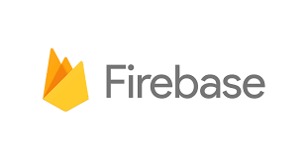

Hình 1‑2 Firebase

## Kết chương 1

Thông qua tìm hiểu về ngôn ngữ , công cụ được sử dụng để lập trình di động Android , từ đó làm cơ sở để thiết kế ứng dụng được trình bày trong chương tiếp theo.

# PHÂN TÍCH THIẾT KẾ HỆ THỐNG

Để có một cái nhìn tổng quát về hệ thống để giúp chúng ta thiết kế hệ thống được chi tiết và đạt đúng yêu cầu . Chương 2 sẽ giúp chúng ta hoàn thành được việc này.

## Mô tả bài toán

Đây là một ứng dụng Android tiện dụng được phát triển để giúp người quản lý thực hiện quá trình điểm danh một cách dễ dàng, nhanh chóng và chính xác.

Người quản lý có thể cung cấp thông tin về các lớp học phần, nhóm học phần, buổi học, tài khoản người dùng và nhóm học phần mà tài khoản người dùng được phân công. Họ cũng có quyền thêm, xóa hoặc sửa đổi các thông tin này.

Người dùng, với tài khoản được cấp bởi người quản lý, có quyền quản lý các nhóm học phần mà họ được giao. Họ có thể sử dụng thông tin đã được cung cấp để quét các thiết bị Bluetooth xung quanh và gửi thông tin điểm danh đến một bảng tính (sheet) để ghi lại.

Ngoài ra, người dùng cũng có thể điểm danh mà không cần sử dụng tài khoản bằng cách cung cấp tên và đường dẫn đến bảng tính (sheet).

## Mô tả hoạt động của hệ thống

Giao diện được sử dụng chung gồm :

* Giao diện khởi động ứng dụng: Màn hình chào mừng khi người dùng khởi động ứng dụng , điều hướng đến giao diện phù hợp.
* Giao diện chính khi chưa đăng nhập : Người dùng có thể chọn đăng nhập vào tài khoản của mình hoặc tiếp tục sử dụng ứng dụng mà không cần đăng nhập.
* Giao diện đăng nhập: Nơi người dùng có thể nhập thông tin đăng nhập của mình, bao gồm tên người dùng và mật khẩu, để truy cập vào ứng dụng.

### Người dùng:

Ứng dụng người dùng được thiết kế với 9 giao diện chính để cung cấp trải nghiệm tốt nhất cho người dùng:

* Trang chủ: Giao diện chính của ứng dụng, hiển thị thông tin và quản lý nhóm học phần mà người dùng được giao.
* Giao diện buổi học: Hiển thị thông tin chi tiết về một buổi học cụ thể, bao gồm ngày tháng năm giờ phút mà buổi học diễn ra.
* Giao diện cập nhật buổi học: Cho phép người dùng cập nhật thông tin về một buổi học như thời gian, địa điểm, nội dung, v.v.
* Giao diện thêm buổi học: Cho phép người dùng thêm một buổi học mới vào nhóm học phần.
* Giao diện điểm danh: Hiển thị danh sách sinh viên và cho phép người dùng điểm danh bằng cách chọn các tùy chọn tương ứng.
* Giao diện cài đặt bảng tính: Cho phép người dùng cấu hình các thiết lập liên quan đến bảng tính, bao gồm tên và đường dẫn của bảng tính để lưu thông tin điểm danh.

###### Đăng nhập

Chức năng này cho phép người dùng đăng nhập vào hệ thống khi đã có tài

khoản. Thông tin đăng nhập gồm có:

* Email đăng nhập
* Mật khẩu

* Xử lý:

* Sau khi người dùng đã nhấn nút “Login”, nếu thông tin đăng nhập không chính xác hệ thống sẽ hiển thị thông báo “**Sai tên đăng nhập hoặc mật khẩu**”.
* Ngược lại, hệ thống sẽ chuyển đến trang user của ứng dụng.

###### Đăng xuất

Chức năng này cho phép người đăng xuất ra khỏi tài khoản hiện tại

* Xử lý:

Sau khi người dùng đã nhấn nút icon Logout, hệ thống sẽ trả về giao diện chính khi chưa đăng nhập và xóa thông tin về tài khoản trên ứng dụng.

###### Các chức năng với nhóm học phần:

* Xem danh sách các nhóm học phần được phân công .
* Tìm kiếm .

###### Các chức năng với buổi học :

* Tạo một hoặc nhiều buổi học mới.
* Chỉnh sửa thông tin của một buổi học.
* Xóa buổi học .

###### Các chức năng với điểm danh :

* Cung cấp quyền truy cập vị trí , bật bluetooth , quét tìm các thiết bị lân cận.
* Bật tắt bluetooth.
* Load lại danh sách tên các thiết bị bluetooth .
* Gửi danh sách tên các thiết bị bluetooth tìm thấy được đến Sheet để điểm danh .
* Nếu dùng không cần tài khoản thì thiết lập đường dẫn đến sheet cần điểm danh .

### Admin :

Ứng dụng admin có giao diện chính :

* Quản lý học phần.
* Quản lý tài khoản.
* Quản lý nhóm học phần.
* Quản lý buổi học.
* Quản lý nhóm học phần được phân công cho tài khoản.

###### Đăng nhập

Chức năng này cho phép admin đăng nhập vào hệ thống để thực hiện việc quản lý thông tin. Thông tin đăng nhập gồm có: email đăng nhập, mật khẩu.

* Xử lý:

* Sau khi admin nhấn nút “Login”, nếu thông tin đăng nhập không chính xác, hệ thống sẽ hiển thị thông báo cùng với lỗi kèm theo. Ngược lại, hệ thống sẽ chuyển đến giao diện quản lý học phần.
* Sau khi đăng nhập thành công, admin được phép thực hiện các công việc quản lý thông tin các học phần và tài khoản các users, nhóm học phần, buổi học, nhóm học phần được phân công cho tài khoản.

###### Đăng ký

Chức năng này cho phép người dùng tạo một tài khoản mới để truy cập vào hệ thống. Thông tin đăng ký bao gồm: tên người dùng, địa chỉ email và mật khẩu.

* Xử lý:

* Sau khi người dùng điền đầy đủ thông tin đăng ký và nhấn nút "Đăng ký", hệ thống sẽ kiểm tra tính hợp lệ của thông tin và thực hiện các bước sau:
* Nếu thông tin đăng ký không hợp lệ (ví dụ: email đã được sử dụng trước đó), hệ thống sẽ hiển thị thông báo lỗi cùng với hướng dẫn để người dùng sửa lỗi.
* Nếu thông tin đăng ký hợp lệ, hệ thống sẽ tạo một tài khoản mới và chuyển đến giao diện đăng nhập để người dùng đăng nhập vào hệ thống.

Sau khi đăng ký thành công, người dùng sẽ có quyền truy cập vào hệ thống và có thể thực hiện các công việc quản lý thông tin các học phần và tài khoản người dùng, nhóm học phần, buổi học, nhóm học phần được phân công cho tài khoản.

###### Các chức năng với học phần:

* Tạo một học phần mới.
* Chỉnh sửa học phần.
* Xóa học phần.
* Tìm kiếm học phần.

###### Các chức năng với nhóm học phần:

* Tạo một nhóm học phần mới.
* Chỉnh sửa một nhóm học phần bất kỳ.
* Xóa nhóm học phần khỏi hệ thống.

###### Các chức năng với buổi học:

* Tạo một học nhiều buổi học.
* Chỉnh sửa một buổi học bất kỳ.
* Xóa buổi học khỏi hệ thống.

###### Quản lý tài khoản user:

* Tạo một tài khoản user mới.
* Chỉnh sửa một tài khoản user bất kỳ.
* Xóa tài khoản user khỏi hệ thống.

###### Quản lý nhóm học phần được phân công cho tài khoản user:

* Tạo một nhóm học phần được phân công tài khoản user mới.
* Xóa nhóm học phần được phân công tài khoản user khỏi hệ thống.

## Xác định các tác nhân và chức năng đối với ứng dụng

### Các tác nhân

Dựa vào mô tả hệ thống , ta xác định được các tác nhân :

User : tác nhân tác động trực tiếp vào hệ thống, sử dụng hệ thống để thực

hiện điểm danh qua bluetooth thông qua ứng dụng.

Actor user có chức năng:

* Tìm kiếm nhóm học phần họăc buổi học.
* Đăng nhập.
* Đăng xuất.
* Quản lý nhóm học phần được phân.
* Quản lý buổi học trong nhóm học phần được phân.
* Quản lý việc điểm danh.

Actor admin có các chức năng:

* Quản lý tài khoản.
* Quản lý học phần.
* Quản lý nhóm học phần.
* Quản lý buổi học.
* Quản lý nhóm học phần được phân công cho tài khoản user.
* Đăng nhập
* Đăng ký
* Đăng xuất

### Yêu cầu chức năng

Giao diện thân thiện, dễ dùng, hệ thống nhanh, thuận tiện, chính xác để người quản trị dễ dàng quản lý thông tin mà không tốn nhiều thời gian cũng như công sức.

Ứng dụng rút ngắn được thời gian nhập thông tin các mục chức năng và đơn giản hóa quá trình nhập thông tin.

Ứng dụng bao gồm các chức năng:

* Quản lý tài khoản.
* Quản lý học phần.
* Quản lý nhóm học phần.
* Quản lý buổi học.
* Quản lý nhóm học phần được phân công cho tài khoản user.
* Quản lý nhóm học phần được phân công.
* Quản lý điểm danh
* Tìm kiếm, chỉnh sửa , xóa , thêm một mục bất kỳ.
* Đăng nhập , đăng xuất

### Yêu cầu phi chức năng

* Bảo mật: Đảm bảo rằng hệ thống có các biện pháp bảo mật đủ mạnh để bảo vệ thông tin quản lý. Bao gồm cơ chế xác thực, quản lý quyền truy cập, mã hóa dữ liệu và kiểm soát truy cập từ xa.
* Khả năng mở rộng: Hệ thống nên thiết kế để có khả năng mở rộng và dễ dàng tích hợp các chức năng mới trong tương lai. Điều này đảm bảo rằng ứng dụng có thể đáp ứng được sự thay đổi và mở rộng của nhu cầu quản lý thông tin.
* Độ tin cậy và khả năng phục hồi: Hệ thống cần có khả năng đảm bảo sự tin cậy và khôi phục dữ liệu trong trường hợp xảy ra sự cố. Điều này bao gồm sao lưu dữ liệu định kỳ và khả năng khôi phục dữ liệu khi có lỗi xảy ra.
* Hiệu suất: Hệ thống phải đảm bảo độ ổn định và đáp ứng nhanh chóng để người quản trị có thể làm việc một cách thuận tiện và nhanh chóng.
* Giao diện người dùng hấp dẫn: Đảm bảo giao diện người dùng thân thiện và hấp dẫn để tăng trải nghiệm người dùng và sự hài lòng khi sử dụng ứng dụng.

## Mô hình hóa yêu cầu

### Biểu đồ use case tổng quan hệ thống

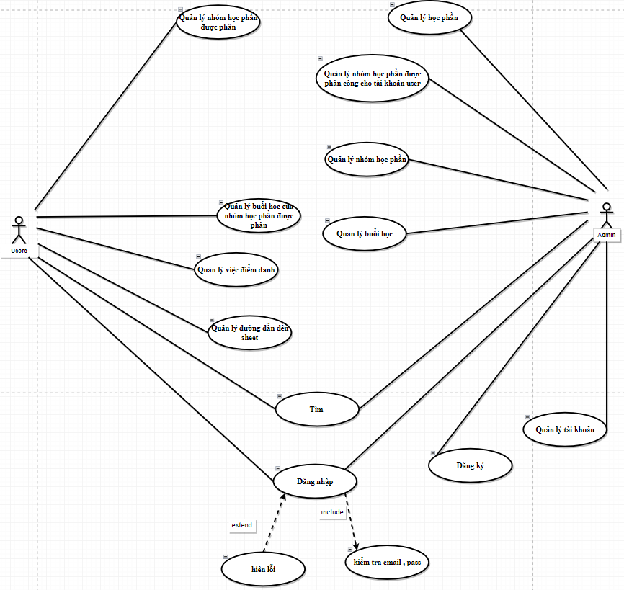

Hình 2‑1 Biểu đồ use case tổng quan hệ thống

### Biểu đồ use case đăng nhập

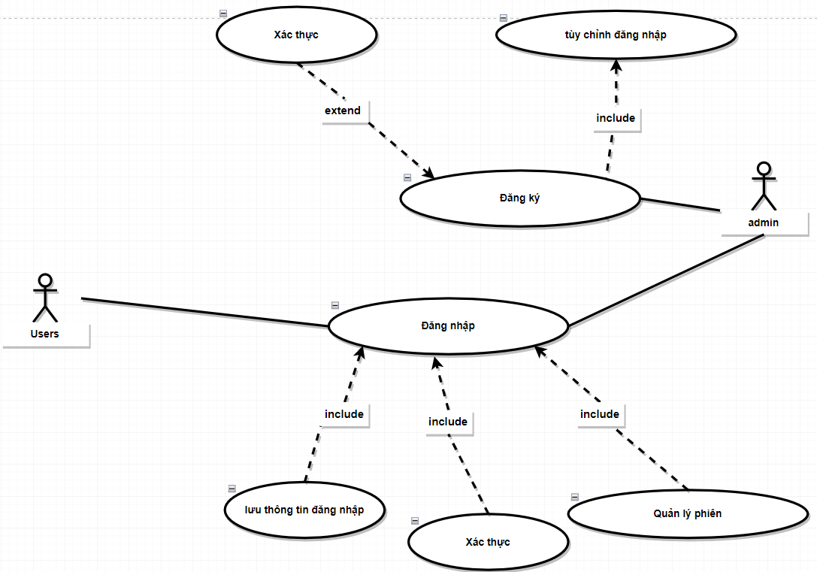

Hình 2‑2 Biểu đồ use case đăng nhập

### Biểu đồ use case quản lý tài khoản người dùng

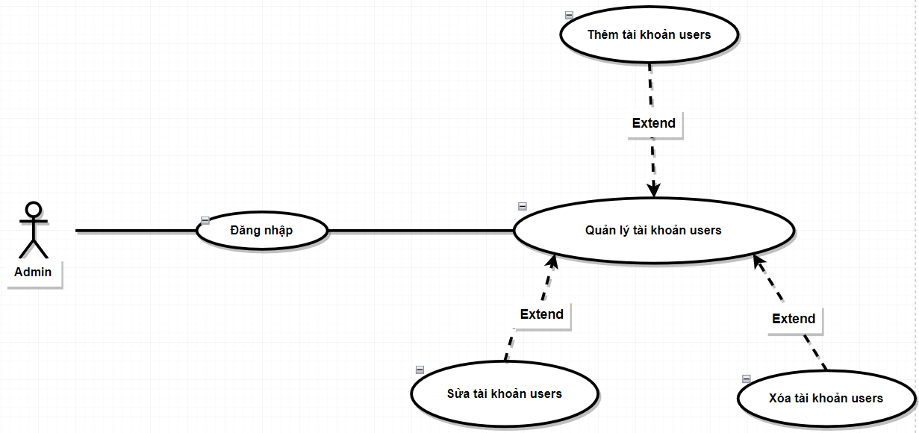

Hình 2‑3 Biểu đồ use case quản lý tài khoản người dùng

### Biểu đồ use case quản lý học phần

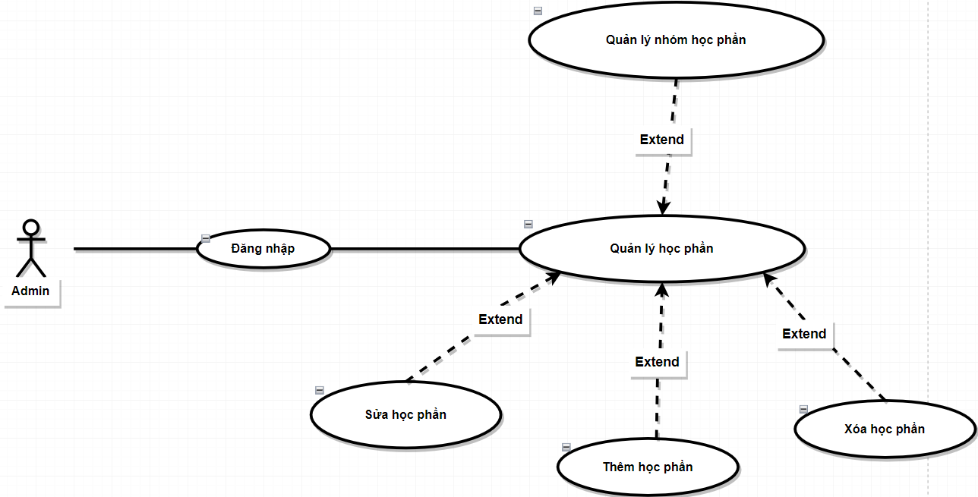

Hình 2‑4 Biểu đồ use case quản lý học phần

### Biểu đồ use case quản lý nhóm học phần

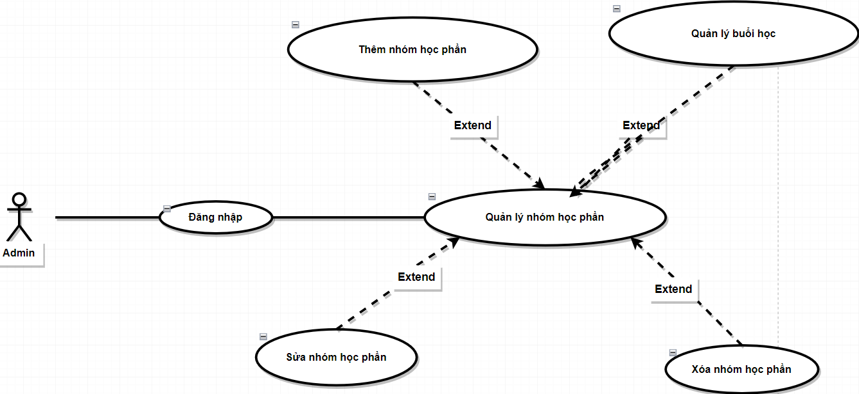

Hình 2‑5 Biểu đồ use case quản lý nhóm học phần

### Biểu đồ use case quản lý buổi học

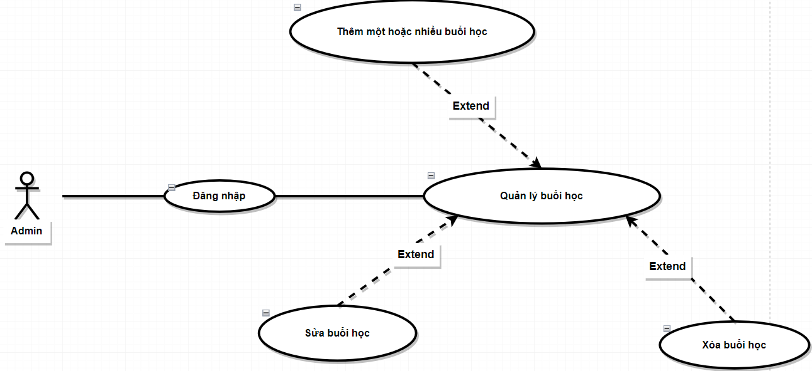

Hình 2‑6 Biểu đồ use case quản lý buổi học

### Biểu đồ use case tìm kiếm

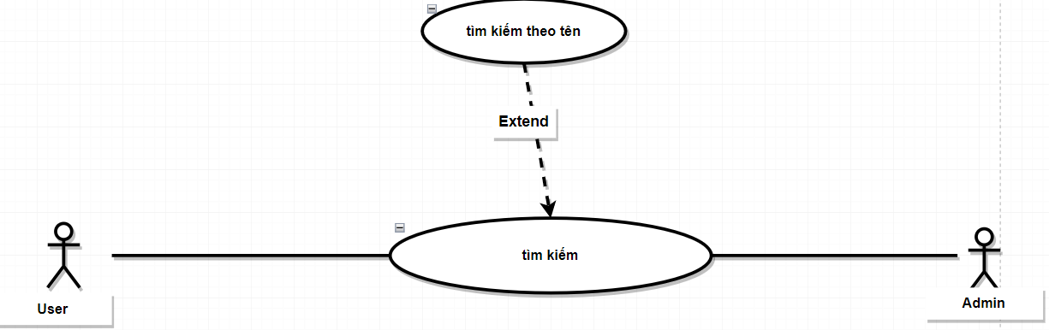

Hình 2‑9 Biểu đồ use case tìm kiếm

### Biểu đồ use case quản lý nhóm học phần được phân công cho tài khoản user

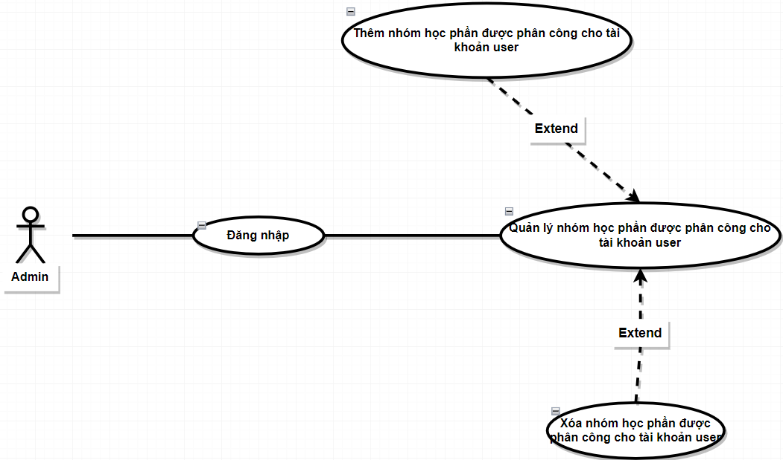

Hình 2‑13 Biểu đồ use case quản lý nhóm học phần được phân công cho tài khoản user

### Biểu đồ use case quản lý nhóm học phần được phân công.

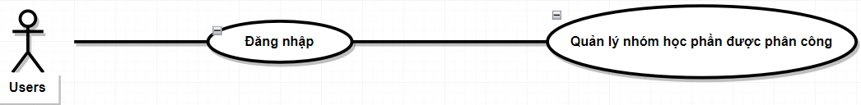

Hình 2‑14 Biểu đồ use case quản lý nhóm học phần được phân công

### Biểu đồ use quản lý việc điểm danh.

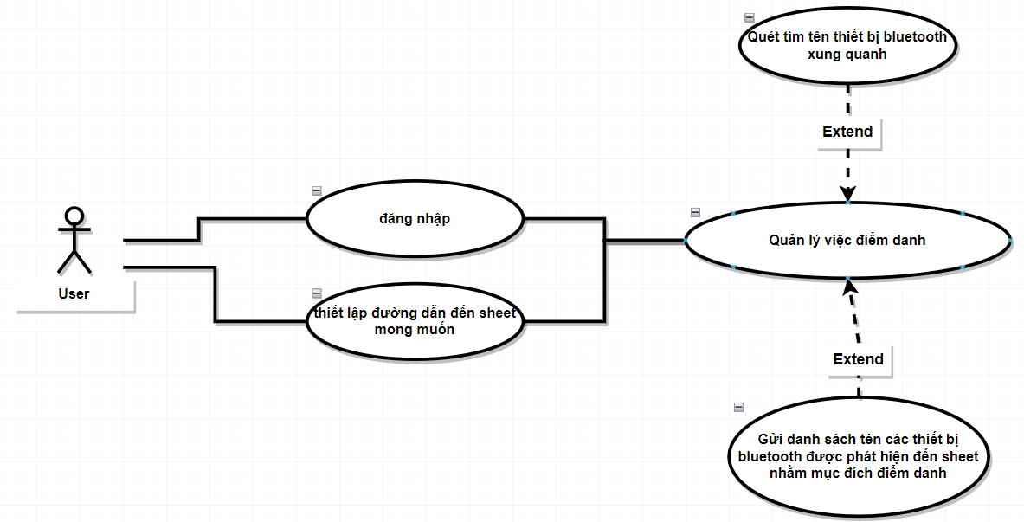

Hình 2‑15 Biểu đồ use quản lý việc điểm danh.

## Biểu đồ lớp

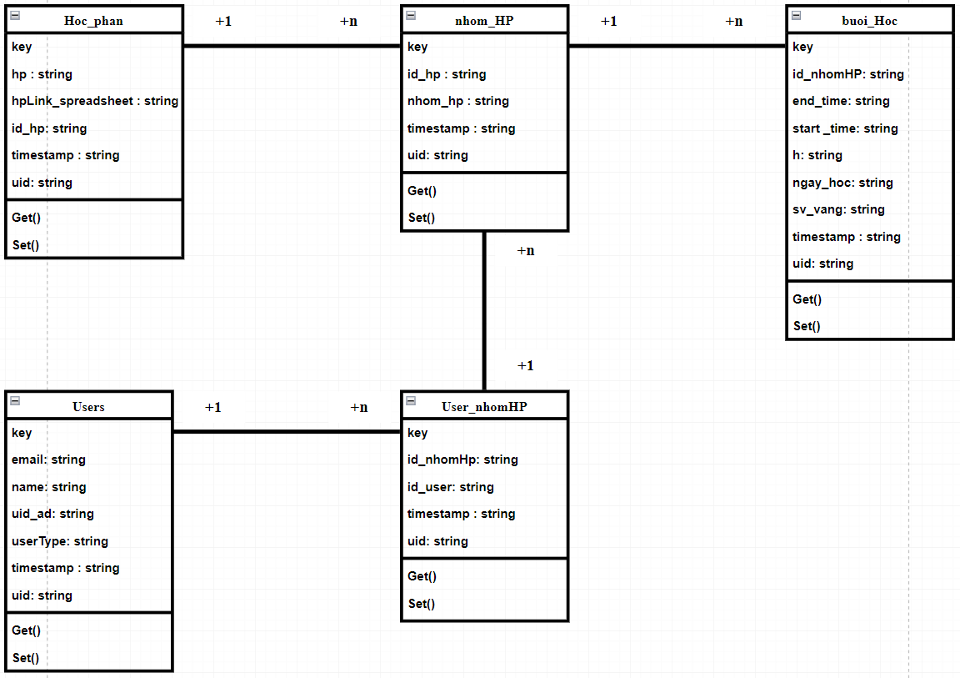

Hình 2‑16 Biểu đồ lớp

## Biểu đồ trạng thái

### Biểu đồ trạng thái chức năng đăng nhập

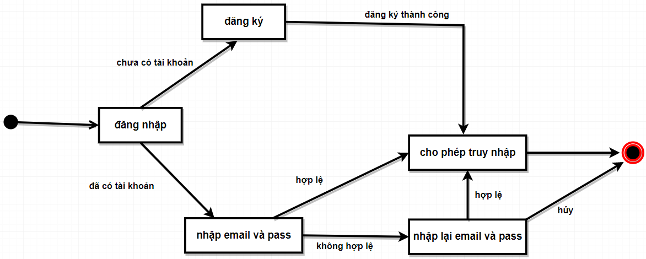

Hình 2‑17 Biểu đồ trạng thái chức năng đăng nhập

### Biểu đồ trạng thái chức năng tìm kiếm.

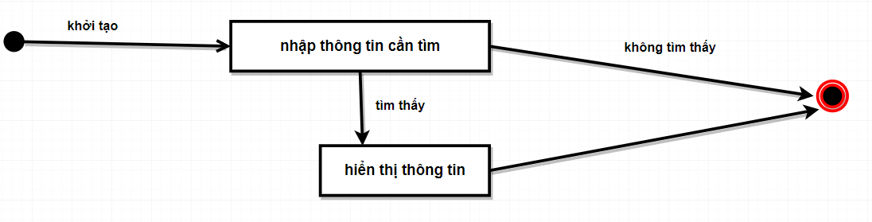

Hình 2‑18 Biểu đồ trạng thái chức năng tìm kiếm.

### Biểu đồ trạng thái chức năng quản lý học phần

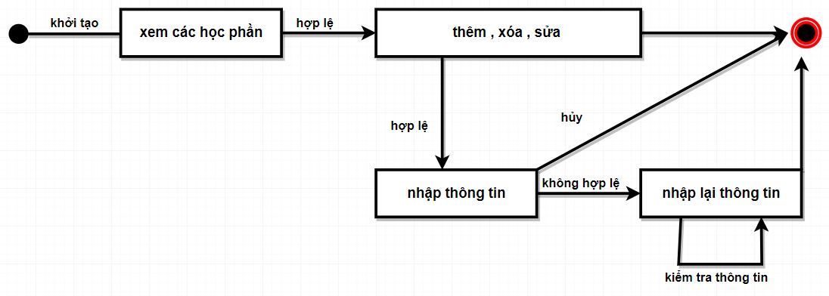

Hình 2‑20 Biểu đồ trạng thái chức năng quản lý học phần

### Biểu đồ trạng thái chức năng quản lý nhóm học phần

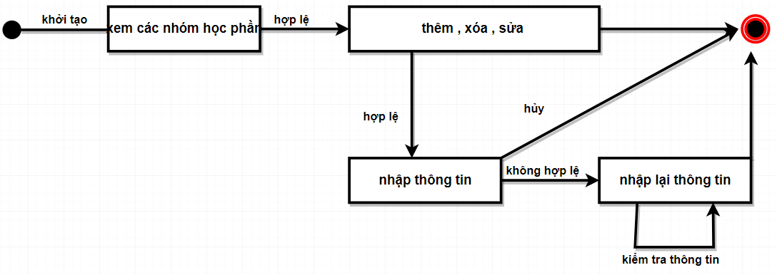

Hình 2‑26 Biểu đồ trạng thái chức năng quản lý nhóm học phần

### Biểu đồ trạng thái chức năng quản lý buổi học.

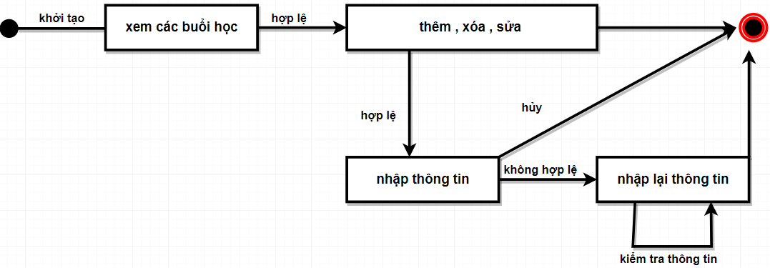

Hình 2‑27 Biểu đồ trạng thái chức năng quản lý buổi học.

### Biểu đồ trạng thái chức năng quản lý tài khoản users.

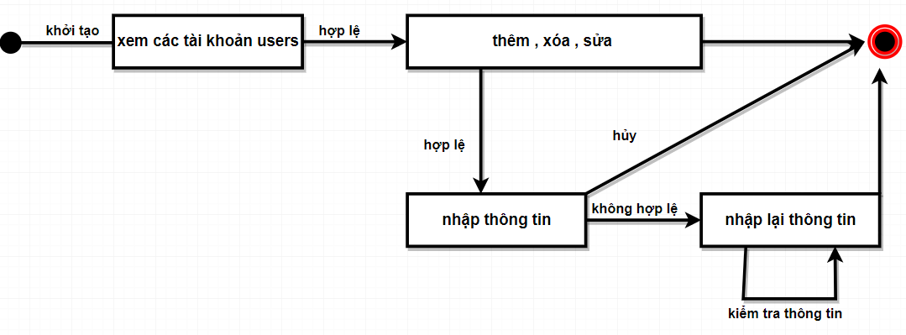

Hình 2‑28 Biểu đồ trạng thái chức năng quản lý tài khoản user

### Biểu đồ trạng thái chức năng quản lý nhóm học phần được cấp cho tài khoản users.

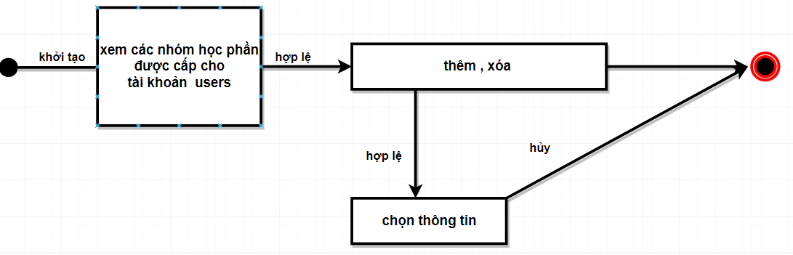

Hình 2‑29 Biểu đồ trạng thái chức năng quản lý nhóm học phần được cấp cho tài khoản users

### Biểu đồ trạng thái chức năng điểm danh.

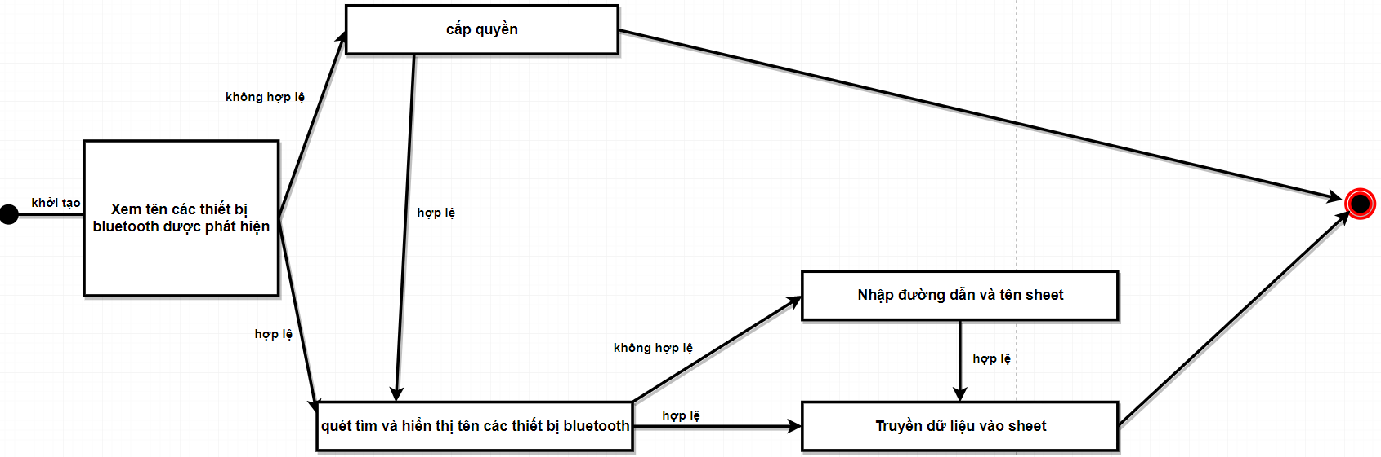

Hình 2‑30 Biểu đồ trạng thái chức năng điểm danh.

## Biểu đồ tuần tự

### Biểu đồ tuần tự chức năng đăng nhập

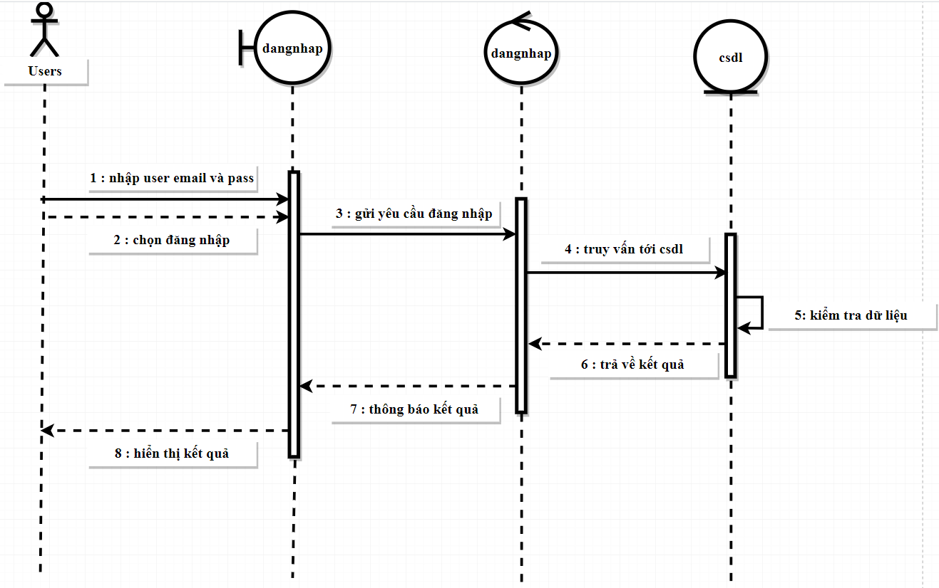

Hình 2‑31 Biểu đồ tuần tự chức năng đăng nhập

### Biểu đồ tuần tự chức năng đăng ký

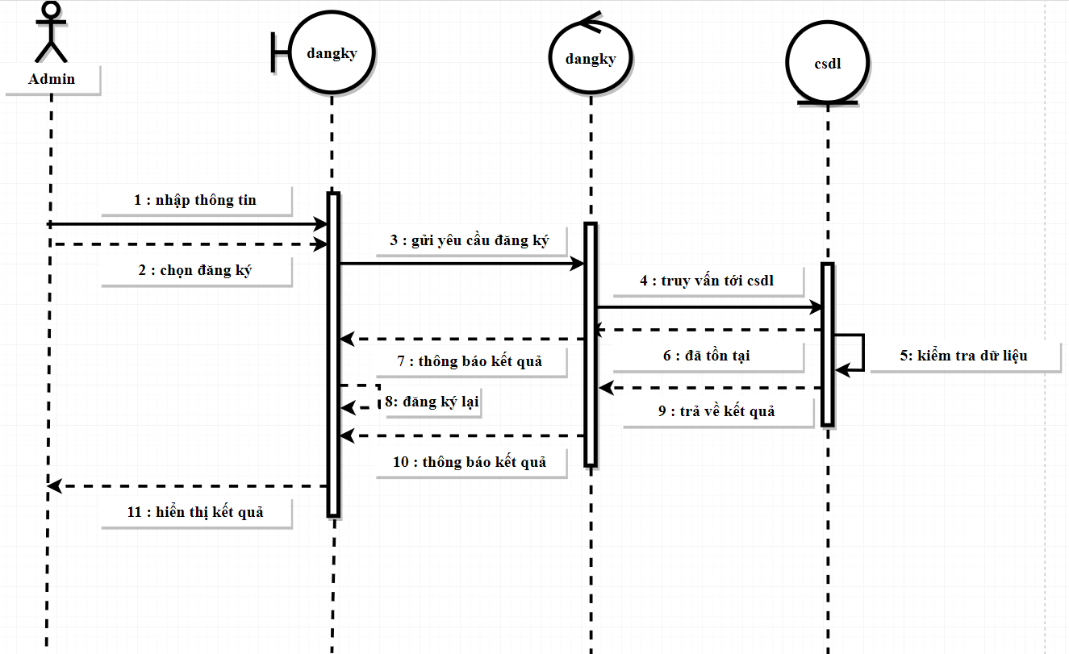

Hình 2‑32 Biểu đồ tuần tự chức năng đăng ký

### Biểu đồ tuần tự chức năng tìm kiếm

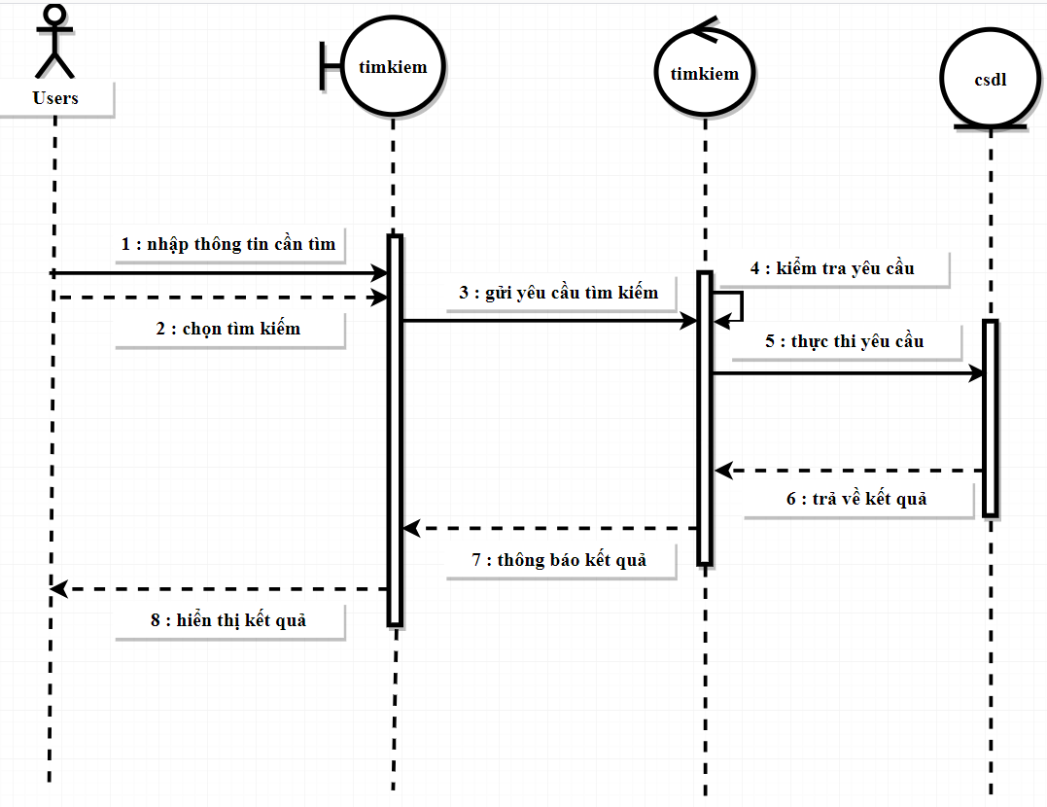

Hình 2‑33 Biểu đồ tuần tự chức năng tìm kiếm

### Biểu đồ tuần tự chức năng quản lý học phần

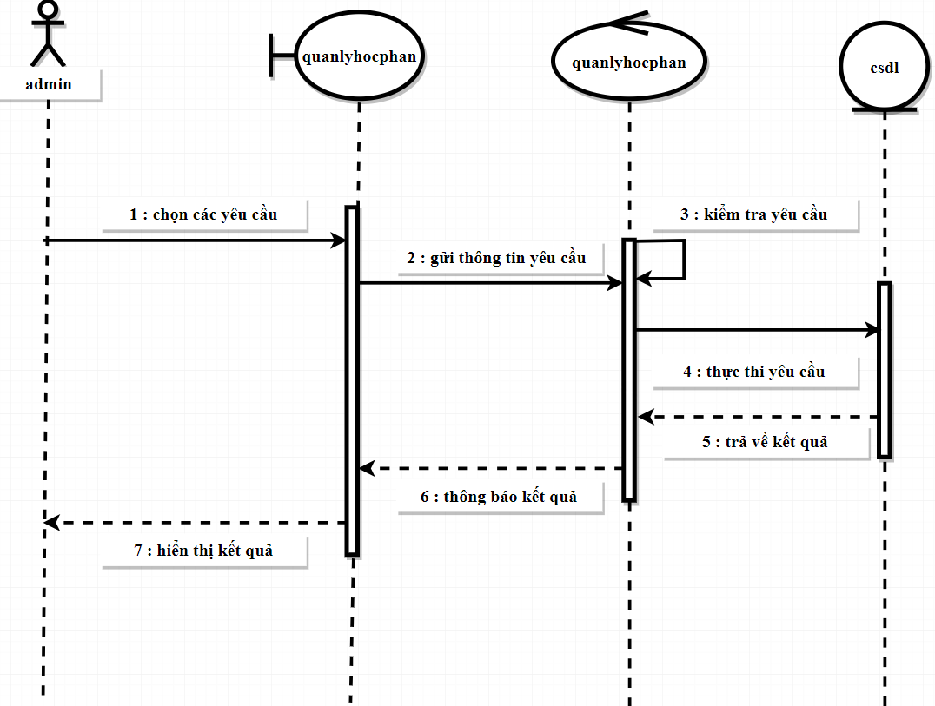

Hình 2‑36 Biểu đồ tuần tự chức năng quản lý học phần

### Biểu đồ tuần tự chức năng nhóm học phần

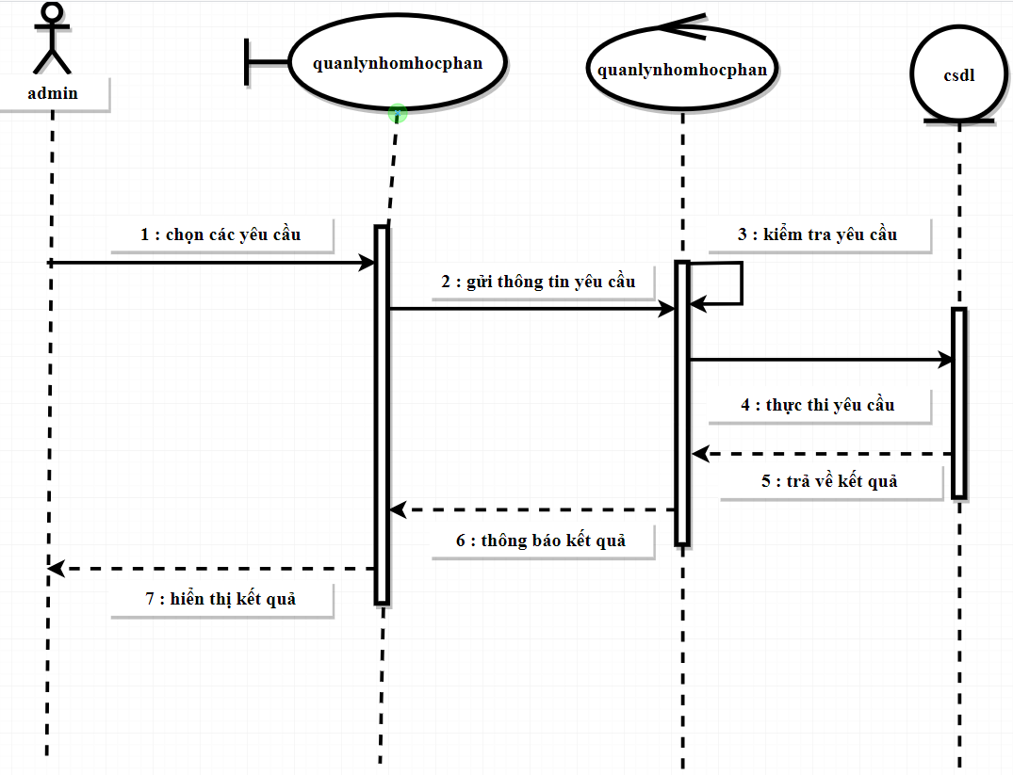

Hình 2‑37 Biểu đồ tuần tự chức năng quản lý nhóm học phần

### Biểu đồ tuần tự chức năng quản lý buổi học

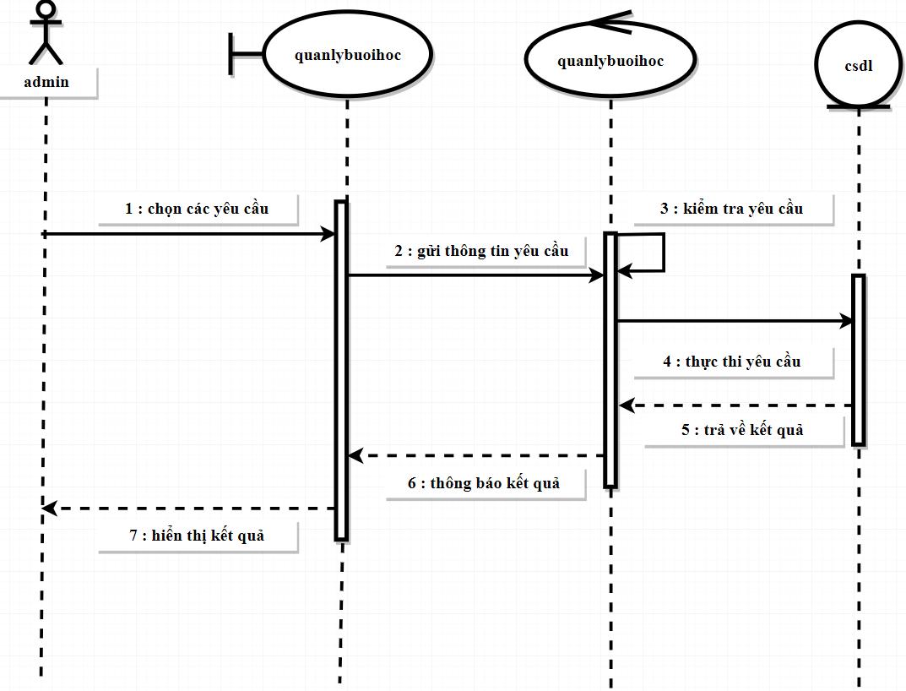

Hình 2‑38 Biểu đồ tuần tự chức năng quản lý buổi học.

### Biểu đồ tuần tự chức năng quản lý tài khoản

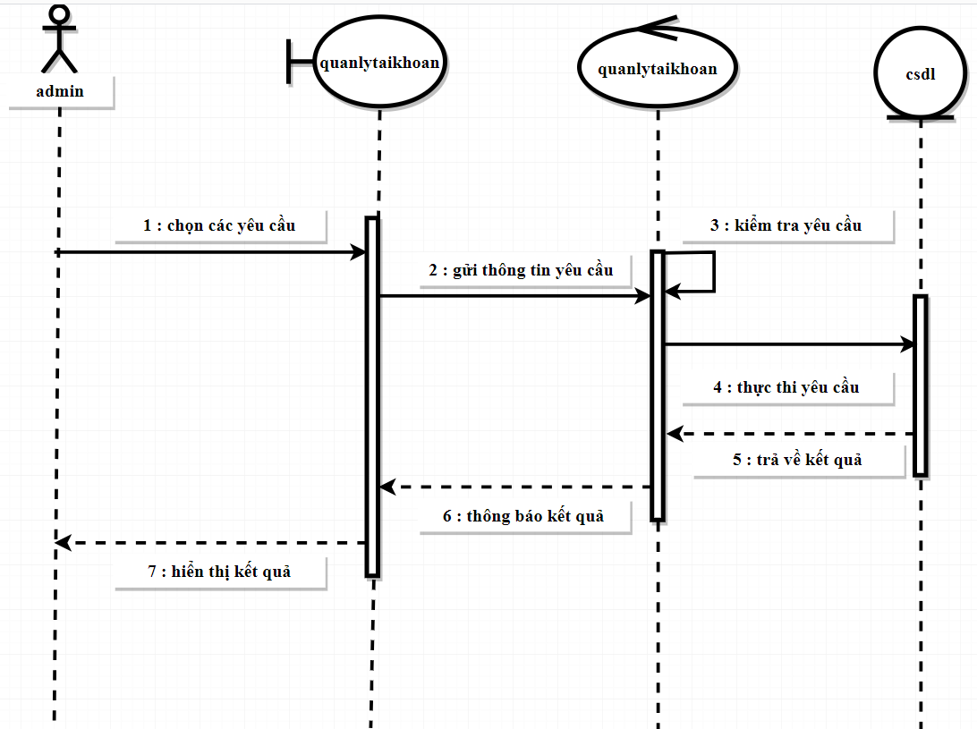

Hình 2‑41 Biểu đồ tuần tự chức năng quản lý tài khoản

### Biểu đồ tuần tự chức năng quản lý nhóm học phần được phân công cho tài khoản users

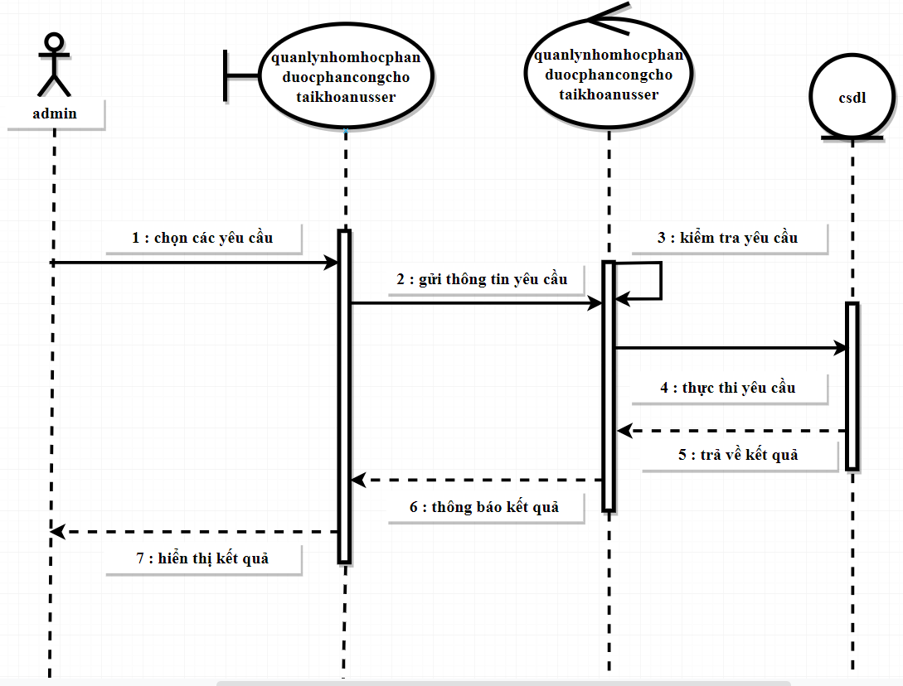

Hình 2‑42 Biểu đồ tuần tự chức năng quản lý nhóm học phần được cấp cho tài khoản users

### Biểu đồ tuần tự chức năng quản lý điểm danh.

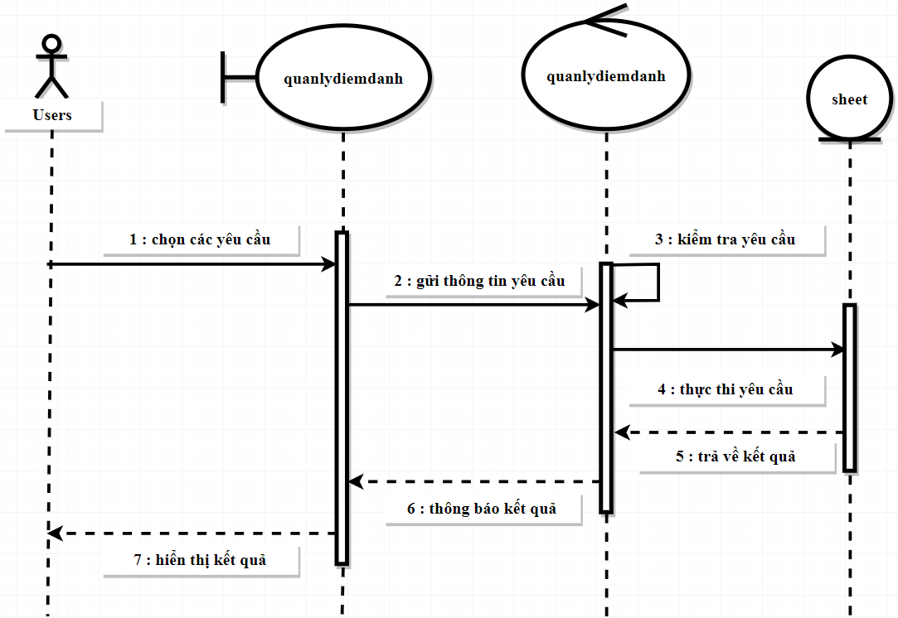

Hình 2‑43 Biểu đồ tuần tự chức năng quản lý điểm danh

## Thiết kế cơ sở dữ liệu

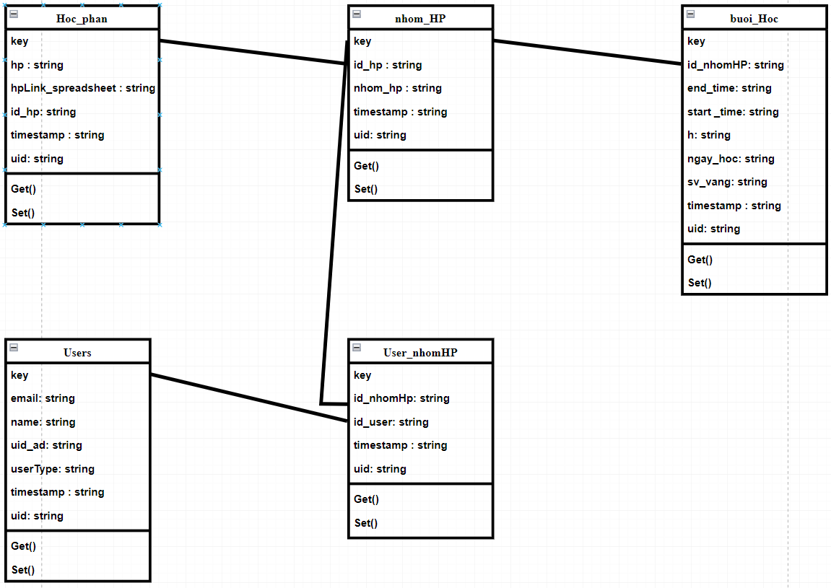

Hình 2‑47 Biểu đồ cơ sở dữ liệu

## Các bảng dữ liệu

### Bảng học phần

|  |  |  |
| --- | --- | --- |
| **Cột** | **Kiểu** | **Liên kết tới** |
| key |  | nhom_HP.id_hp |
| hp | string |  |
| hpLink_spreadsheet | string |  |
| timestamp | string |  |
| uid | string |  |

Bảng 2‑1 bảng học phần

### Bảng nhóm học phần

|  |  |  |
| --- | --- | --- |
| **Cột** | **Kiểu** | **Liên kết tới** |
| key |  | Buoi_Hoc.id_nhomHP |
| id_hp | string |  |
| nhom_hp | string |  |
| timestamp | string |  |
| uid | string |  |

Bảng 2‑2 bảng nhóm học phần

### Bảng buổi học

|  |  |  |
| --- | --- | --- |
| **Cột** | **Kiểu** | **Liên kết tới** |
| key |  |  |
| id_nhomHP | string |  |
| end_time | string |  |
| start_time | string |  |
| h | string |  |
| ngay_hoc | string |  |
| sv_vang | string |  |
| timestamp | string |  |
| uid | string |  |

Bảng 2‑3 bảng buổi học

### Bảng Users

|  |  |  |  |
| --- | --- | --- | --- |
| **Cột** |  | **Kiểu** | **Liên kết tới** |
| key |  |  | User_nhomHP.id_user |
| email |  | string |  |
| name |  | string |  |
| uid_ad |  | string |  |
| userType |  | string |  |
| timestamp |  | string |  |
| uid |  | string |  |

Bảng 2‑4 bảng Users

### Bảng User_nhomHP

|  |  |  |
| --- | --- | --- |
| **Cột** | **Kiểu** | **Liên kết tới** |
| key |  |  |
| id_nhomHp | string |  |
| id_user | string |  |
| timestamp | string |  |
| uid | string |  |

Bảng 2‑5 bangrUser_nhomHP

# TRIỂN KHAI VÀ XÂY DỰNG ỨNG DỤNG

## Giao diện khởi động ứng dụng

Tại giao diện khởi động ứng dụng, ứng dụng của bạn sẽ tiến hành kiểm tra xem người dùng đã có tài khoản hay chưa. Nếu người dùng đã có tài khoản, ứng dụng sẽ tiếp tục kiểm tra loại tài khoản mà người dùng đang sử dụng.

Dựa vào loại tài khoản, ứng dụng sẽ chuyển hướng người dùng đến giao diện tương ứng. Ví dụ, nếu người dùng có tài khoản khách hàng, ứng dụng sẽ chuyển hướng đến giao diện khách hàng, nơi mà người dùng có thể sử dụng các chức năng và tính năng dành riêng cho khách hàng.

Nếu người dùng có tài khoản admin, ứng dụng sẽ chuyển hướng đến giao diện admin, nơi mà người dùng có thể quản lý và điều hành các tính năng và quyền hạn của hệ thống.

Điều này giúp đảm bảo rằng người dùng được định hướng đến giao diện phù hợp với loại tài khoản của mình và có thể tận hưởng trải nghiệm ứng dụng theo cách tốt nhất.

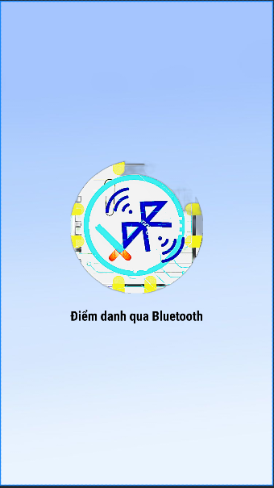

Hình 3‑1 Giao diện khởi động ứng dụng

## Giao diện chính khi chưa đăng nhập

Tại giao diện chính khi chưa đăng nhập , người dùng có thể chọn một trong hai lựa chọn là đăng nhập và sử dụng với tư cách khách .

Khi người dùng nhấn vào nút đăng nhập , ứng dụng sẽ chuyển đến giao diện đăng nhập .

Khi người dùng nhấn vào nút sử dụng mà không cần đăng nhập , ứng dụng sẽ chuyển đến giao diện mà ở đó người dùng có thể quét tìm bluetooth và điểm danh .

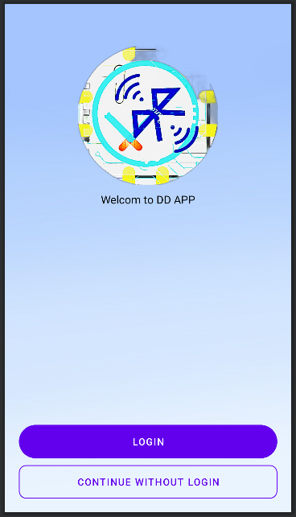

Hình 3‑2 Giao diện chính khi chưa có tài khoản

## Giao diện đăng nhập

Tại giao diện đăng nhập, người dùng sẽ được yêu cầu nhập email tài khoản và mật khẩu của mình. Nếu thông tin này chính xác, người dùng sẽ được đăng nhập vào ứng dụng và có thể sử dụng các chức năng dành cho khách hàng đã đăng nhập hoặc admin. Tuy nhiên, nếu thông tin đăng nhập không chính xác, người dùng sẽ không thể đăng nhập vào ứng dụng.

Ngoài ra, trên giao diện đăng nhập, có một nút "SignUp" phía cuối màn hình. Khi người dùng nhấn vào nút này, họ sẽ được chuyển đến giao diện đăng ký, nơi mà người dùng có thể tạo tài khoản mới cho mình.

Qua đó, ứng dụng của bạn cung cấp hai lựa chọn cho người dùng: đăng nhập nếu đã có tài khoản và đăng ký nếu chưa có tài khoản, tạo điều kiện thuận lợi cho người dùng tiếp cận và sử dụng các chức năng của ứng dụng.

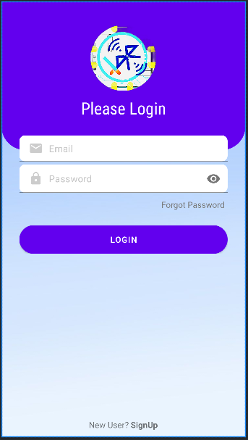

Hình 3‑3 Giao diện đăng nhập

## Giao diện đăng ký

Tại giao diện đăng ký, người dùng sẽ được yêu cầu nhập đầy đủ thông tin bao gồm tên tài khoản, email và mật khẩu. Thông tin này sẽ được sử dụng để tạo một tài khoản admin cho người dùng.

Sau khi người dùng nhập đầy đủ thông tin và nhấn nút đăng ký, ứng dụng của bạn sẽ tiến hành xác thực và lưu trữ tài khoản admin trong hệ thống. Nếu quá trình đăng ký thành công, ứng dụng sẽ chuyển hướng người dùng đến giao diện admin.

Tại giao diện admin, người dùng sẽ có quyền truy cập và quản lý các thông tin và chức năng quan trọng của hệ thống. Điều này cho phép người dùng admin có thể quản lý thông tin, thực hiện các tác vụ quản lý và điều hành hệ thống một cách thuận tiện và hiệu quả.

Việc chuyển đến giao diện admin sau khi đăng ký thành công giúp người dùng có thể bắt đầu quản lý thông tin và tận hưởng các tính năng và quyền hạn của vai trò admin trong ứng dụng của bạn.

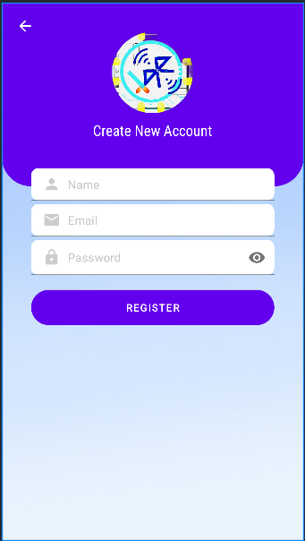

Hình 3‑4 Giao diện đăng ký

## Giao diện ứng dụng users

### Giao diện trang chủ user

Tại giao diện chính, người dùng sẽ có khả năng xem các nhóm học phần mà họ được phân quyền quản lý. Các nhóm học phần này được hiển thị dưới dạng danh sách, cung cấp cho người dùng một cái nhìn tổng quan về các nhóm học phần mà họ tham gia hoặc quản lý.

Khi người dùng nhấn vào một nhóm học phần trong danh sách, ứng dụng sẽ chuyển hướng người dùng đến giao diện buổi học của nhóm đó..

Để tìm kiếm một nhóm học phần mong muốn, người dùng có thể sử dụng ô tìm kiếm có sẵn trên giao diện chính. Tính năng tìm kiếm giúp người dùng dễ dàng và nhanh chóng tìm thấy nhóm học phần mong muốn trong ứng dụng của bạn, giúp cải thiện trải nghiệm người dùng và tăng tính tiện ích của ứng dụng.

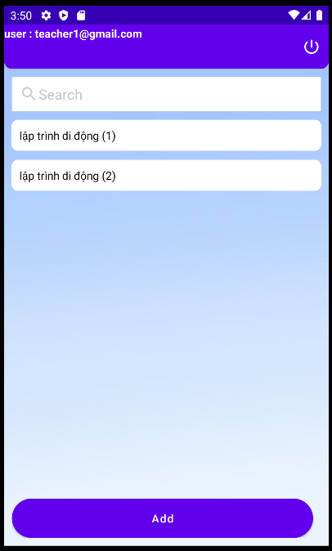

Hình 3‑5 Giao diện chính (user)

### Giao diện buổi học

Tại giao diện buổi học, người dùng sẽ có các tùy chọn bổ sung để quản lý danh sách buổi học của nhóm học phần mong muốn. Mỗi buổi học sẽ được hiển thị dưới dạng mục trong danh sách, bao gồm thông tin về ngày, tháng, năm và thời gian diễn ra.

Người dùng có thể nhấn vào biểu tượng ba chấm bên phải mục buổi học để mở menu tùy chọn. Trong menu này, người dùng có thể lựa chọn các tác vụ như xóa hoặc cập nhật lại buổi học. Nếu người dùng chọn xóa bằng cách nhấn vào biểu tượng thùng rác, một hộp thoại xác nhận sẽ xuất hiện để yêu cầu người dùng xác nhận xóa. Nếu người dùng xác nhận, buổi học sẽ bị xóa khỏi cơ sở dữ liệu. Nếu người dùng hủy bỏ, buổi học sẽ không bị xóa.

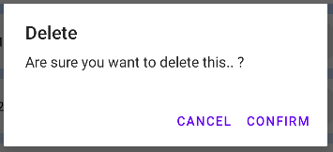

Hình 3‑6 Giao diện xóa

Nếu người dùng chọn cập nhật bằng cách nhấn vào biểu tượng cây bút, giao diện sẽ chuyển đến giao diện cập nhật (Update) để cho phép người dùng chỉnh sửa thông tin của buổi học.

Khi người dùng nhấn vào một buổi học cần điểm danh trong danh sách, ứng dụng sẽ chuyển hướng người dùng đến giao diện điểm danh. Trong giao diện điểm danh, người dùng sẽ có thể thực hiện điểm danh cho buổi học đó.

Để thêm buổi học mới, người dùng có thể nhấn vào nút "Add" phía dưới màn hình. Ứng dụng sẽ chuyển đến giao diện "Add" để người dùng nhập thông tin cho buổi học mới.

Nhấn vào icon bên phải nút Add có thể quay lại giao diện trước .

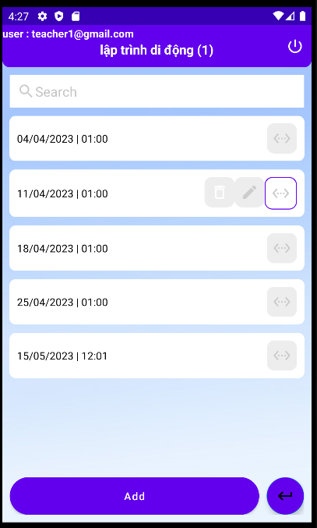

Hình 3‑7 Giao diện buổi học

#### Giao diện thêm buổi học

Tại giao diện "Thêm buổi học", người dùng sẽ có các ô để nhập thông tin chi tiết về buổi học mới. Các ô bao gồm:

1. Ô "Chọn giờ": Khi người dùng nhấn vào ô này, giao diện chọn giờ sẽ xuất hiện, cho phép người dùng kéo và thả để chọn giờ mong muốn. Nếu không muốn sử dụng giao diện chọn giờ, người dùng có thể nhấn vào biểu tượng bàn phím bên cạnh để nhập giờ bằng tay. Thời gian được lựa chọn sẽ được ghi vào ô chọn giờ.

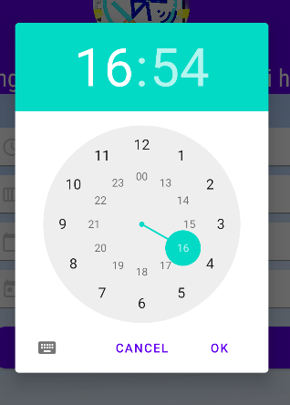

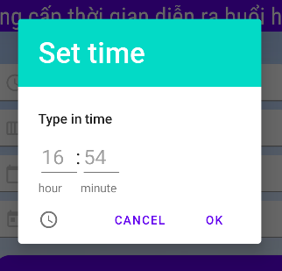

Hình 3‑8 Giao diện chọn thời gian

1. Ô "Chọn thứ trong tuần": Người dùng có thể chọn thứ trong tuần mà buổi học diễn ra. Sau khi chọn, thứ trong tuần sẽ được ghi vào ô tương ứng.

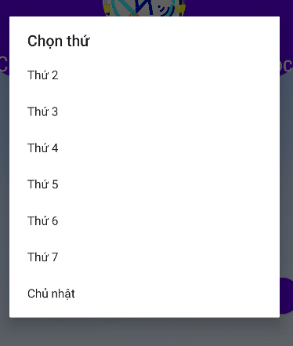

Hình 3‑9 Giao diện chọn thứ trong tuần

1. Ô "Chọn thời gian bắt đầu và kết thúc": Khi người dùng nhấn vào một trong hai ô này, giao diện chọn ngày sẽ hiển thị, cho phép người dùng dễ dàng và chính xác chọn ngày. Ngày được chọn sẽ được ghi vào ô tương ứng, bao gồm ngày bắt đầu và ngày kết thúc.

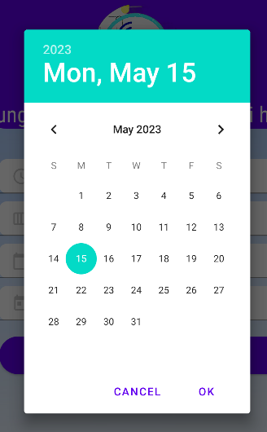

Hình 3‑10 Giao diện chọn ngày tháng năm

Dựa vào thông tin đã nhập như ngày bắt đầu, ngày kết thúc, thứ trong tuần và giờ diễn ra buổi học, thông tin chi tiết về buổi học sẽ được ghi vào cơ sở dữ liệu để lưu trữ và sử dụng sau này.

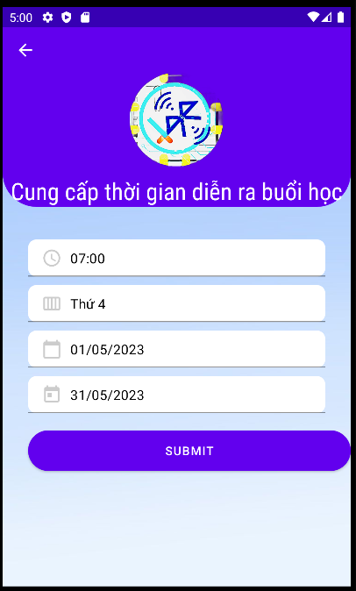

Hình 3‑11 Giao diện thêm buổi học

#### Giao diện update buổi học

Tại giao diện "Cập nhật buổi học", người dùng có thể xem và chỉnh sửa thông tin về thời gian và ngày diễn ra buổi học. Giao diện này sẽ có các ô như sau:

Ô "Thời gian diễn ra buổi học": Dữ liệu sẽ được tự đông điền vào ô . Khi người dùng nhấn vào ô này, giao diện chọn thời gian sẽ hiển thị, cho phép người dùng lựa chọn thời gian mới cho buổi học. Người dùng có thể kéo và thả để chọn thời gian mong muốn hoặc nhập thời gian bằng tay. Sau khi chọn thời gian, thông tin mới sẽ được hiển thị trong ô này.

Ô "Ngày diễn ra buổi học": Dữ liệu sẽ được tự đông điền vào ô . Khi người dùng nhấn vào ô này, giao diện chọn ngày sẽ xuất hiện, cho phép người dùng lựa chọn ngày mới cho buổi học. Người dùng có thể chọn ngày bằng cách gửi thông tin tương ứng hoặc sử dụng giao diện chọn ngày. Sau khi chọn ngày, thông tin mới sẽ được hiển thị trong ô này.

Sau khi người dùng đã chỉnh sửa thông tin về thời gian và ngày diễn ra buổi học, họ có thể nhấn nút "Cập nhật" để lưu những thay đổi vào cơ sở dữ liệu và cập nhật thông tin của buổi học tương ứng.

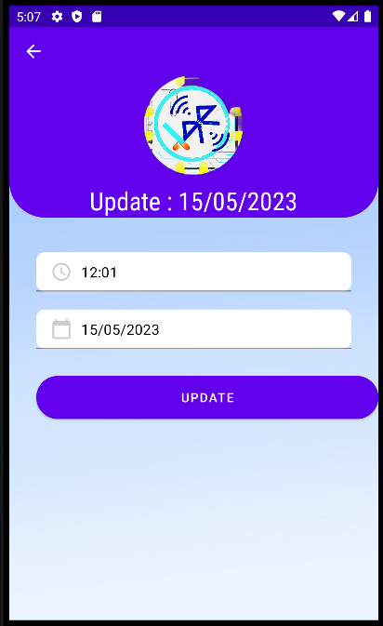

Hình 3‑12 Giao diện update buổi học

### Giao diện điểm danh

Tại giao diện "Điểm danh", ứng dụng sẽ yêu cầu người dùng cấp quyền truy cập Bluetooth, định vị và quét tìm thiết bị xung quanh. Sau khi người dùng đã cấp đủ quyền, ứng dụng sẽ thực hiện các bước sau:

Quét tìm thiết bị Bluetooth: Ứng dụng sẽ tự động quét tìm các thiết bị có Bluetooth được bật trong phạm vi xung quanh. Nếu tìm thấy, danh sách các thiết bị sẽ được hiển thị lên trên giao diện.

Nút "Load": Người dùng có thể nhấn vào nút "Load" để ứng dụng tìm kiếm và hiển thị danh sách các thiết bị Bluetooth được phát hiện. Danh sách này sẽ hiển thị tên của các thiết bị và có thể bao gồm các thông tin khác như địa chỉ MAC hoặc thông tin khác liên quan.

Nút "Add": Người dùng có thể nhấn vào nút "Add" để gửi danh sách thiết bị đã được phát hiện lên Google Sheet và thực hiện điểm danh trên Google Sheet. Thông tin về các thiết bị sẽ được ghi lại trong Google Sheet để quản lý danh sách điểm danh.

Lưu ý rằng để thực hiện việc gửi danh sách điểm danh lên Google Sheet, ứng dụng cần có quyền truy cập Internet và quyền truy cập vào Google Sheet.

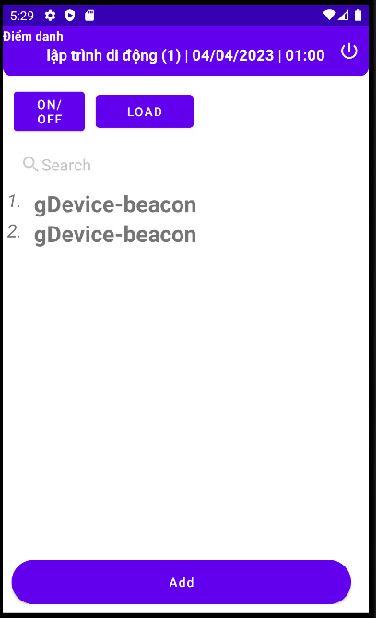

Hình 3‑13 Giao diện điểm danh

## Giao diện ứng admin

### Giao diện quản lý học phần

Tại giao diện "Quản lý học phần", người dùng sẽ có các tùy chọn bổ sung để quản lý danh sách học phần. Các chức năng và tương tác trong giao diện này được mô tả như sau:

1. Hiển thị danh sách học phần: Mỗi học phần sẽ được hiển thị dưới dạng mục trong danh sách, thường chứa tên học phần. Người dùng có thể xem danh sách các học phần mà họ quản lý.
2. Biểu tượng ba chấm: Người dùng có thể nhấn vào biểu tượng ba chấm bên phải mục học phần để mở menu tùy chọn. Trong menu này, người dùng có thể lựa chọn các tác vụ như xóa hoặc cập nhật lại học phần.
3. Xóa học phần: Nếu người dùng chọn tùy chọn xóa bằng cách nhấn vào biểu tượng thùng rác, một hộp thoại xác nhận sẽ xuất hiện để yêu cầu người dùng xác nhận xóa. Nếu người dùng xác nhận, học phần sẽ bị xóa khỏi cơ sở dữ liệu. Nếu người dùng hủy bỏ, học phần sẽ không bị xóa.
4. Cập nhật học phần: Nếu người dùng chọn tùy chọn cập nhật bằng cách nhấn vào biểu tượng cây bút, giao diện sẽ chuyển đến giao diện "Cập nhật" (Update) để cho phép người dùng chỉnh sửa thông tin của học phần.
5. Chuyển đến giao diện nhóm học phần: Khi người dùng nhấn vào một học phần trong danh sách, ứng dụng sẽ chuyển đến giao diện nhóm học phần tương ứng để người dùng có thể xem và quản lý thông tin chi tiết về nhóm học phần đó.
6. Thêm học phần mới: Người dùng có thể nhấn vào nút "Add" phía dưới màn hình để thêm học phần mới. Ứng dụng sẽ chuyển đến giao diện "Thêm" (Add) để người dùng nhập thông tin cho học phần mới.
7. Chuyển đến giao diện quản lý người dùng: Người dùng có thể nhấn vào biểu tượng bên phải nút "Add" để chuyển đến giao diện "Quản lý người dùng" để quản lý thông tin người dùng.

Qua giao diện quản lý học phần, người dùng có thể dễ dàng quản lý và tương tác với danh sách các học phần, bao gồm thêm, chỉnh sửa, xóa học phần và quản lý thông tin chi tiết về từng học phần.

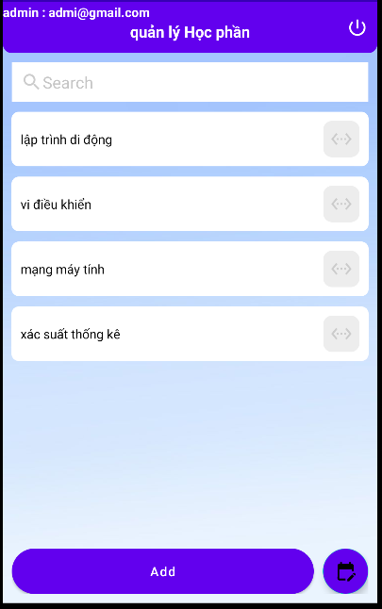

Hình 3‑14 Giao diện học phần

#### Giao diện thêm học phần

Tại giao diện thêm học phần, người dùng sẽ thấy hai ô thông tin: ô "Tên học phần" và ô "Link Sheet để điểm danh".

Trong ô "Tên học phần", người dùng có thể nhập tên của học phần. Điều này cho phép họ đặt tên cho học phần một cách dễ dàng và theo ý muốn của mình.

Trong ô "Link Sheet để điểm danh", người dùng có thể nhập một đường dẫn (link) tự đánh hoặc sử dụng tính năng quét mã QR. Nếu người dùng nhấn vào biểu tượng QR bên cạnh ô, ứng dụng sẽ chuyển đến giao diện camera để quét mã QR. Nếu được cấp đủ quyền, ứng dụng sẽ quét mã QR của Sheet và tự động lưu đường dẫn (link) đó vào ô "Link Sheet". Điều này giúp người dùng tiết kiệm thời gian và đảm bảo tính chính xác của đường dẫn.

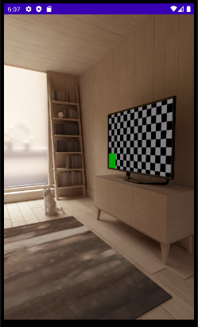

Hình 3‑15 Giao diện quét mã Qr

Sau khi người dùng đã nhập thông tin vào cả hai ô, họ có thể nhấn nút "Submit" để lưu thông tin về học phần vào cơ sở dữ liệu thời gian thực (realtime database). Qua đó, thông tin về học phần sẽ được lưu trữ và sẵn sàng cho việc quản lý và tương tác trong ứng dụng.

Tổng quan, giao diện thêm học phần cung cấp cho người dùng hai ô để nhập tên học phần và đường dẫn (link) Sheet để điểm danh. Sau khi nhập thông tin và nhấn nút "Submit", thông tin học phần sẽ được lưu trữ vào cơ sở dữ liệu.

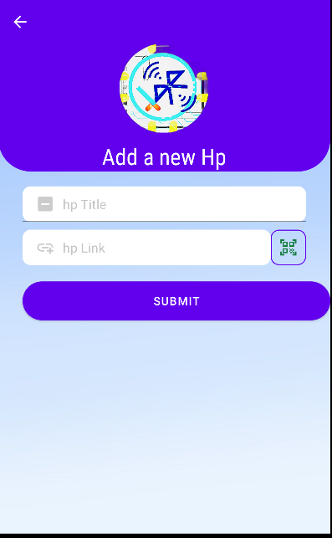

Hình 3‑16 Giao diện thêm học phần

#### Giao diện update học phần

Tại giao diện "Update học phần", người dùng sẽ thấy các ô sau đây:

1. Ô "Tên học phần": Trong ô này, thông tin về tên học phần sẽ được tự động điền vào. Người dùng có thể chỉnh sửa tên học phần nếu cần thiết. Điều này cho phép họ đặt tên cho học phần một cách dễ dàng và theo ý muốn của mình.
2. Ô "Link Sheet để điểm danh": Trong ô này, thông tin về đường dẫn (link) sheet để điểm danh cũng sẽ được tự động điền vào. Người dùng có thể nhập một đường dẫn tự đánh hoặc sử dụng tính năng quét mã QR bằng cách nhấn vào biểu tượng QR bên cạnh ô. Nếu được cấp đủ quyền, ứng dụng sẽ chuyển đến giao diện camera để quét mã QR của Sheet và tự động lưu đường dẫn (link) vào ô "Link Sheet". Điều này giúp người dùng tiết kiệm thời gian và đảm bảo tính chính xác của đường dẫn.

Sau khi người dùng đã chỉnh sửa thông tin trong các ô trên, họ có thể nhấn nút "Cập nhật" để lưu những thay đổi vào cơ sở dữ liệu và cập nhật thông tin của học phần tương ứng. Các thông tin về tên học phần và đường dẫn sheet sẽ được cập nhật và lưu trữ trong cơ sở dữ liệu để sử dụng cho việc quản lý và tương tác trong ứng dụng.

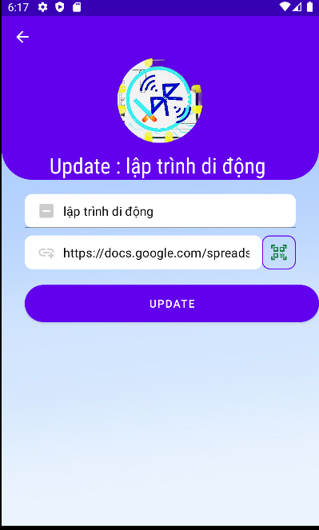

Hình 3‑17 Giao diện update học phần

### Giao diện quản lý nhóm học phần

Tại giao diện "Quản lý nhóm học phần", người dùng sẽ có các tùy chọn bổ sung để quản lý danh sách nhóm học phần. Các chức năng và tương tác trong giao diện này được mô tả như sau:

1. Hiển thị danh sách nhóm học phần: Mỗi học phần sẽ được hiển thị dưới dạng mục trong danh sách, thường chứa tên nhóm học phần. Người dùng có thể xem danh sách các nhóm học phần trong học phần tương ứng mà họ quản lý.
2. Biểu tượng ba chấm: Người dùng có thể nhấn vào biểu tượng ba chấm bên phải mục học phần để mở menu tùy chọn. Trong menu này, người dùng có thể lựa chọn các tác vụ như xóa hoặc cập nhật lại nhóm học phần.
3. Xóa nhóm học phần: Nếu người dùng chọn tùy chọn xóa bằng cách nhấn vào biểu tượng thùng rác, một hộp thoại xác nhận sẽ xuất hiện để yêu cầu người dùng xác nhận xóa. Nếu người dùng xác nhận, nhóm học phần sẽ bị xóa khỏi cơ sở dữ liệu. Nếu người dùng hủy bỏ, nhóm học phần sẽ không bị xóa.
4. Cập nhật nhóm học phần: Nếu người dùng chọn tùy chọn cập nhật bằng cách nhấn vào biểu tượng cây bút, giao diện sẽ chuyển đến giao diện "Cập nhật" (Update) để cho phép người dùng chỉnh sửa thông tin của nhóm nhóm học phần.
5. Chuyển đến giao diện buổi học: Khi người dùng nhấn vào một nhóm học phần trong danh sách, ứng dụng sẽ chuyển đến giao diện buổi học tương ứng để người dùng có thể xem và quản lý thông tin chi tiết về buổi học trong nhóm học phần đó.
6. Thêm học nhóm phần mới: Người dùng có thể nhấn vào nút "Add" phía dưới màn hình để thêm nhóm học phần mới. Ứng dụng sẽ chuyển đến giao diện "Thêm" (Add) để người dùng nhập thông tin cho nhóm học phần mới.
7. Chuyển đến giao diện học phần: Người dùng có thể nhấn vào biểu tượng bên phải nút "Add" để chuyển đến giao diện "Quản lý học phần " để quản lý thông tin học phần.

Qua giao diện quản lý nhóm học phần, người dùng có thể dễ dàng quản lý và tương tác với danh sách các nhóm học phần, bao gồm thêm, chỉnh sửa, xóa nhóm học phần và quản lý thông tin chi tiết về từng nhóm học phần.

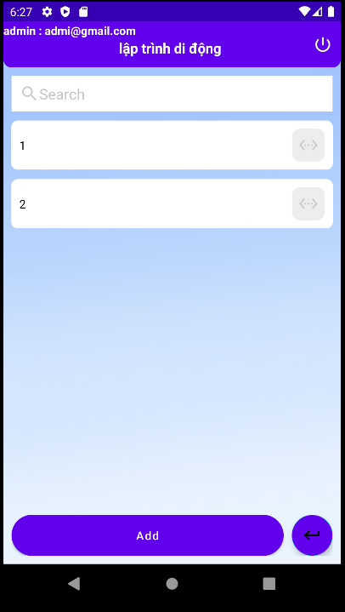

Hình 3‑18 Giao diện quản lý nhóm học phần

#### Giao diện thêm nhóm học phần

Tại giao diện thêm nhóm học phần, người dùng sẽ thấy ô thông tin: ô "Tên nhóm học phần"

Trong ô "Tên nhóm học phần", người dùng có thể nhập tên của nhóm học phần. Điều này cho phép họ đặt tên cho học phần một cách dễ dàng và theo ý muốn của mình.

Sau khi người dùng đã nhập thông tin vào ô, họ có thể nhấn nút "Submit" để lưu thông tin về nhóm học phần vào cơ sở dữ liệu thời gian thực (realtime database). Qua đó, thông tin về nhóm học phần sẽ được lưu trữ và sẵn sàng cho việc quản lý và tương tác trong ứng dụng.

Tổng quan, giao diện thêm nhóm học phần cung cấp cho người dùng ô để nhập tên nhóm học phần. Sau khi nhập thông tin và nhấn nút "Submit", thông tin nhóm học phần sẽ được lưu trữ vào cơ sở dữ liệu.

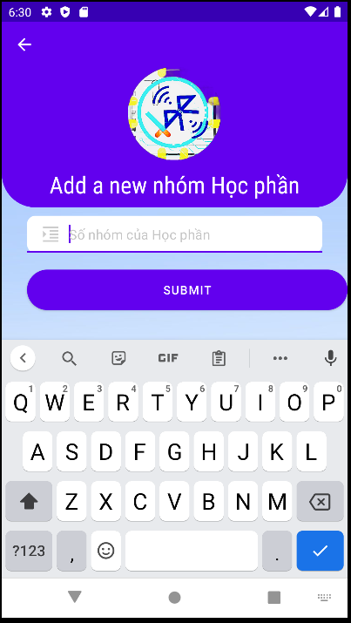

Hình 3‑19 Giao diện thêm nhóm học phần

#### Giao diện update nhóm học phần

Tại giao diện "Update nhóm học phần", người dùng sẽ thấy ô sau đây:

Ô "Tên nhóm học phần": Trong ô này, thông tin về tên nhóm học phần sẽ được tự động điền vào. Người dùng có thể chỉnh sửa tên nhóm học phần nếu cần thiết. Điều này cho phép họ đặt tên cho nhóm học phần một cách dễ dàng và theo ý muốn của mình.

Sau khi người dùng đã chỉnh sửa thông tin trong ô trên, họ có thể nhấn nút "Cập nhật" để lưu những thay đổi vào cơ sở dữ liệu và cập nhật thông tin của học phần tương ứng. Các thông tin về tên nhóm học phần sẽ được cập nhật và lưu trữ trong cơ sở dữ liệu để sử dụng cho việc quản lý và tương tác trong ứng dụng.

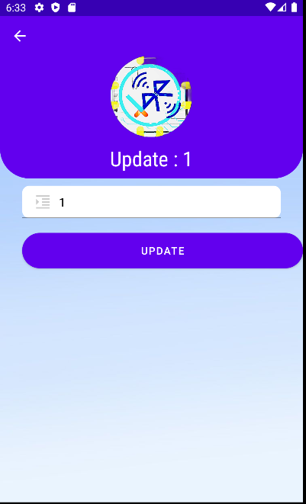

Hình 3‑20 Giao diện update nhóm học phần

### Giao diện buổi học

Tại giao diện buổi học, người dùng sẽ có các tùy chọn bổ sung để quản lý danh sách buổi học của nhóm học phần mong muốn. Mỗi buổi học sẽ được hiển thị dưới dạng mục trong danh sách, bao gồm thông tin về ngày, tháng, năm và thời gian diễn ra.

Người dùng có thể nhấn vào biểu tượng ba chấm bên phải mục buổi học để mở menu tùy chọn. Trong menu này, người dùng có thể lựa chọn các tác vụ như xóa hoặc cập nhật lại buổi học. Nếu người dùng chọn xóa bằng cách nhấn vào biểu tượng thùng rác, một hộp thoại xác nhận sẽ xuất hiện để yêu cầu người dùng xác nhận xóa. Nếu người dùng xác nhận, buổi học sẽ bị xóa khỏi cơ sở dữ liệu. Nếu người dùng hủy bỏ, buổi học sẽ không bị xóa.



Hình 3‑21 Giao diện xóa

Nếu người dùng chọn cập nhật bằng cách nhấn vào biểu tượng cây bút, giao diện sẽ chuyển đến giao diện cập nhật (Update) để cho phép người dùng chỉnh sửa thông tin của buổi học.

Để thêm buổi học mới, người dùng có thể nhấn vào nút "Add" phía dưới màn hình. Ứng dụng sẽ chuyển đến giao diện "Add" để người dùng nhập thông tin cho buổi học mới.

Nhấn vào icon bên phải nút Add có thể quay lại giao diện trước .



Hình 3‑22 Giao diện buổi học

#### Giao diện thêm buổi học

Tại giao diện "Thêm buổi học", người dùng sẽ có các ô để nhập thông tin chi tiết về buổi học mới. Các ô bao gồm:

1. Ô "Chọn giờ": Khi người dùng nhấn vào ô này, giao diện chọn giờ sẽ xuất hiện, cho phép người dùng kéo và thả để chọn giờ mong muốn. Nếu không muốn sử dụng giao diện chọn giờ, người dùng có thể nhấn vào biểu tượng bàn phím bên cạnh để nhập giờ bằng tay. Thời gian được lựa chọn sẽ được ghi vào ô chọn giờ.





Hình 3‑23 Giao diện chọn thời gian

1. Ô "Chọn thứ trong tuần": Người dùng có thể chọn thứ trong tuần mà buổi học diễn ra. Sau khi chọn, thứ trong tuần sẽ được ghi vào ô tương ứng.



Hình 3‑24 Giao diện chọn thứ trong tuần

1. Ô "Chọn thời gian bắt đầu và kết thúc": Khi người dùng nhấn vào một trong hai ô này, giao diện chọn ngày sẽ hiển thị, cho phép người dùng dễ dàng và chính xác chọn ngày. Ngày được chọn sẽ được ghi vào ô tương ứng, bao gồm ngày bắt đầu và ngày kết thúc.



Hình 3‑25 Giao diện chọn ngày tháng năm

Dựa vào thông tin đã nhập như ngày bắt đầu, ngày kết thúc, thứ trong tuần và giờ diễn ra buổi học, thông tin chi tiết về buổi học sẽ được ghi vào cơ sở dữ liệu để lưu trữ và sử dụng sau này.



Hình 3‑26 Giao diện thêm buổi học

#### Giao diện update buổi học

Tại giao diện "Cập nhật buổi học", người dùng có thể xem và chỉnh sửa thông tin về thời gian và ngày diễn ra buổi học. Giao diện này sẽ có các ô như sau:

Ô "Thời gian diễn ra buổi học": Dữ liệu sẽ được tự đông điền vào ô . Khi người dùng nhấn vào ô này, giao diện chọn thời gian sẽ hiển thị, cho phép người dùng lựa chọn thời gian mới cho buổi học. Người dùng có thể kéo và thả để chọn thời gian mong muốn hoặc nhập thời gian bằng tay. Sau khi chọn thời gian, thông tin mới sẽ được hiển thị trong ô này.

Ô "Ngày diễn ra buổi học": Dữ liệu sẽ được tự đông điền vào ô . Khi người dùng nhấn vào ô này, giao diện chọn ngày sẽ xuất hiện, cho phép người dùng lựa chọn ngày mới cho buổi học. Người dùng có thể chọn ngày bằng cách gửi thông tin tương ứng hoặc sử dụng giao diện chọn ngày. Sau khi chọn ngày, thông tin mới sẽ được hiển thị trong ô này.

Sau khi người dùng đã chỉnh sửa thông tin về thời gian và ngày diễn ra buổi học, họ có thể nhấn nút "Cập nhật" để lưu những thay đổi vào cơ sở dữ liệu và cập nhật thông tin của buổi học tương ứng.



Hình 3‑27 Giao diện update buổi học

### Giao diện quản lý tài khoản user

Tại giao diện "Quản lý tài khoản user ", người dùng sẽ có các tùy chọn bổ sung để quản lý danh sách tài khoản user. Các chức năng và tương tác trong giao diện này được mô tả như sau:

1. Hiển thị danh sách tài khoản user: Mỗi tài khoản user sẽ được hiển thị dưới dạng mục trong danh sách, thường chứa tên tài khoản user. Người dùng có thể xem danh sách các tài khoản user mà họ quản lý.
2. Biểu tượng ba chấm: Người dùng có thể nhấn vào biểu tượng ba chấm bên phải mục học phần để mở menu tùy chọn. Trong menu này, người dùng có thể lựa chọn các tác vụ như xóa hoặc cập nhật lại tài khoản user.
3. Xóa tài khoản user: Nếu người dùng chọn tùy chọn xóa bằng cách nhấn vào biểu tượng thùng rác, một hộp thoại xác nhận sẽ xuất hiện để yêu cầu người dùng xác nhận xóa. Nếu người dùng xác nhận, tài khoản user sẽ bị xóa khỏi cơ sở dữ liệu. Nếu người dùng hủy bỏ, tài khoản user sẽ không bị xóa.
4. Cập nhật tài khoản user: Nếu người dùng chọn tùy chọn cập nhật bằng cách nhấn vào biểu tượng cây bút, giao diện sẽ chuyển đến giao diện "Cập nhật" (Update) để cho phép người dùng chỉnh sửa thông tin của tài khoản user.
5. Chuyển đến giao diện nhóm học phần mà tài khoản user được phép quản lý : Khi người dùng nhấn vào một tài khoản user trong danh sách, ứng dụng sẽ chuyển đến giao diện nhóm học phần của người dùng quản lý tương ứng để người dùng có thể xem và quản lý thông tin chi tiết về nhóm học phần của tài khoản đó
6. Thêm tài khoản user: Người dùng có thể nhấn vào nút "Add" phía dưới màn hình để thêm tài khoản user mới. Ứng dụng sẽ chuyển đến giao diện "Thêm" (Add) để người dùng nhập thông tin cho tài khoản user mới.
7. Chuyển đến giao diện học phần: Người dùng có thể nhấn vào biểu tượng bên phải nút "Add" để chuyển đến giao diện "Quản lý học phần " để quản lý thông tin học phần.

Qua giao diện quản lý tài khoản user, người dùng có thể dễ dàng quản lý và tương tác với danh sách các tài khoản user, bao gồm thêm, chỉnh sửa, xóa tài khoản user và quản lý thông tin chi tiết về từng tài khoản user.

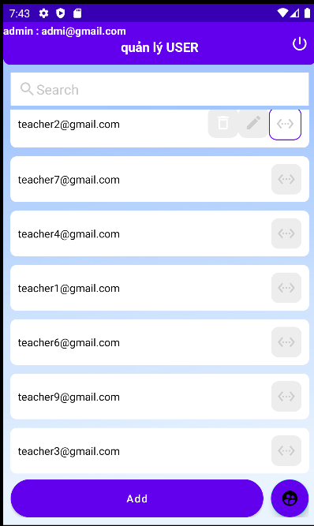

Hình 3‑28 Giao diện quản lý tài khoản user

#### Giao diện thêm tài khoản user

Tại giao diện thêm tài khoản user, người dùng sẽ thấy các ô thông tin: ô "Name" , ô "Email" , ô "Password"

1. Ô "Name", người dùng có thể nhập tên của tài khoản. Điều này cho phép đặt tên cho tài khoản một cách dễ dàng và theo ý muốn của mình.
2. Ô "Email", người dùng có thể nhập emailcủa tài khoản. Điều này cho phép đặt email cho tài khoản một cách dễ dàng và theo ý muốn của mình.
3. Ô "Password", người dùng có thể nhập password của tài khoản. Điều này cho phép đặt password cho tài khoản một cách dễ dàng và theo ý muốn của mình.

Sau khi người dùng đã nhập thông tin vào ô, họ có thể nhấn nút "Submit" để lưu thông tin về tài khoản user vào cơ sở dữ liệu thời gian thực (realtime database). Qua đó, thông tin về tài khoản user sẽ được lưu trữ và sẵn sàng cho việc quản lý và tương tác trong ứng dụng.

Tổng quan, giao diện thêm tài khoản user cung cấp cho người dùng ô để nhập tên ,email , mật khẩu cho tài khoản . Sau khi nhập thông tin và nhấn nút "Submit", thông tin tài khoản user sẽ được lưu trữ vào cơ sở dữ liệu.

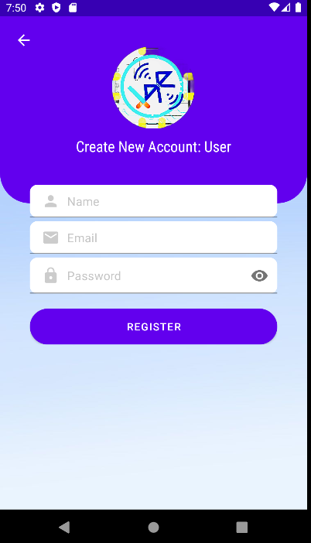

Hình 3‑29 Giao diện thêm tài khoản user

#### Giao diện update tài khoản user

Tại giao diện "Update tài khoản user ", người dùng sẽ thấy ô sau đây:

1. Ô "Name": Dữ liệu được điền vào tương ứng , người dùng có thể nhập tên của tài khoản. Điều này cho phép đặt tên cho tài khoản một cách dễ dàng và theo ý muốn của mình.
2. Ô "Email": Dữ liệu được điền vào tương ứng, người dùng có thể nhập emailcủa tài khoản. Điều này cho phép đặt email cho tài khoản một cách dễ dàng và theo ý muốn của mình.
3. Ô "Password", người dùng có thể nhập password của tài khoản. Điều này cho phép đặt password cho tài khoản một cách dễ dàng và theo ý muốn của mình.

Sau khi người dùng đã chỉnh sửa thông tin trong ô trên, họ có thể nhấn nút "Cập nhật" để lưu những thay đổi vào cơ sở dữ liệu và cập nhật thông tin của tài khoản user tương ứng. Các thông tin về tài khoản user sẽ được cập nhật và lưu trữ trong cơ sở dữ liệu để sử dụng cho việc quản lý và tương tác trong ứng dụng.

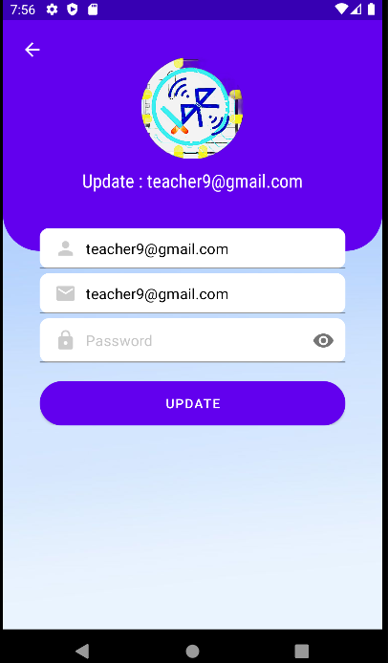

Hình 3‑30 Giao diện cập nhật tài khoản user

### Giao diện quản lý nhóm học phần của tài khoản user

Tại giao diện quản lý nhóm học phần, người dùng sẽ thấy danh sách các nhóm học phần mà tài khoản của họ đã tham gia. Mỗi nhóm học phần sẽ được hiển thị dưới dạng mục trong danh sách, có tên và các biểu tượng ba chấm để mở ra menu tùy chọn.

Khi người dùng nhấn vào biểu tượng ba chấm bên cạnh một nhóm học phần, một menu sẽ xuất hiện. Trong menu này, người dùng có thể chọn tác vụ "Delete" để xóa nhóm học phần. Nếu người dùng chọn "Delete", một hộp thoại xác nhận sẽ hiển thị để yêu cầu người dùng xác nhận xóa. Nếu người dùng bấm "Confirm", nhóm học phần sẽ bị xóa khỏi danh sách. Nếu người dùng bấm "Cancel", nhóm học phần sẽ không bị xóa và vẫn hiển thị trong danh sách.

Nếu người dùng muốn thêm một nhóm học phần mới, họ có thể nhấn vào nút "Add" ở giao diện quản lý nhóm học phần. Sau đó, người dùng sẽ chuyển đến giao diện lựa chọn học phần. Ở giao diện này, người dùng có thể chọn các học phần mà họ muốn thêm vào nhóm học phần. Bằng cách nhấn vào checkbox trước tên học phần, người dùng có thể chọn những học phần mà họ muốn thêm. Nếu một nhóm học phần đã được chọn trước đó, checkbox của nó sẽ không hiển thị để tránh việc chọn trùng lặp.

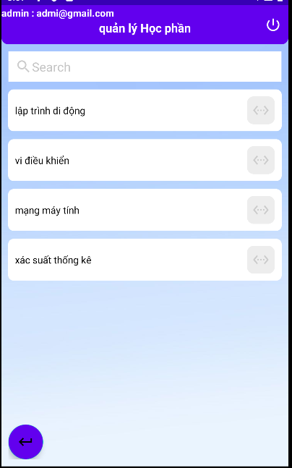

Hình 3‑31 Bước 1 : Thêm nhóm học phần vào tài khoản user

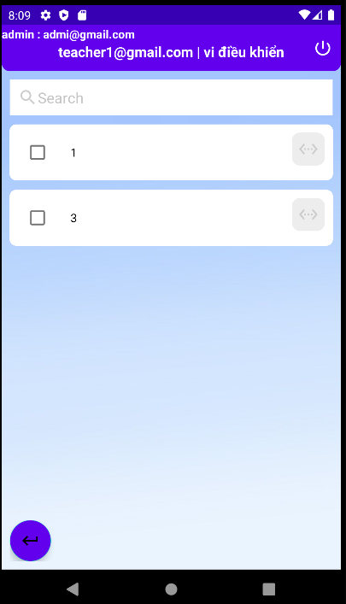

Hình 3‑32 Bước 2 : Thêm nhóm học phần vào tài khoản user

Sau khi người dùng đã chọn các học phần và nhóm học phần cần thêm, họ có thể nhấn vào nút "Thêm" để thêm nhóm học phần đã chọn vào tài khoản người dùng tương ứng. Qua đó, nhóm học phần mới sẽ được thêm vào tài khoản và hiển thị trong danh sách quản lý nhóm học phần.

## Giao diện ứng dụng Guest

Giao diện này dành cho những người dùng không cần tài khoản mà vẫn có thể điểm danh được.

Tại giao diện " Guest ", ứng dụng sẽ yêu cầu người dùng cấp quyền truy cập Bluetooth, định vị và quét tìm thiết bị xung quanh. Sau khi người dùng đã cấp đủ quyền, ứng dụng sẽ thực hiện các bước sau:

Quét tìm thiết bị Bluetooth: Ứng dụng sẽ tự động quét tìm các thiết bị có Bluetooth được bật trong phạm vi xung quanh. Nếu tìm thấy, danh sách các thiết bị sẽ được hiển thị lên trên giao diện.

Nút "Load": Người dùng có thể nhấn vào nút "Load" để ứng dụng tìm kiếm và hiển thị danh sách các thiết bị Bluetooth được phát hiện. Danh sách này sẽ hiển thị tên của các thiết bị và có thể bao gồm các thông tin khác như địa chỉ MAC hoặc thông tin khác liên quan.

Nút "Setting": Người dùng có thể nhấn vào nút icon 3 chấm để chuyển đến giao diện thiết lập link sheet cần điểm danh.

Nút "Add": Người dùng có thể nhấn vào nút "Add" để gửi danh sách thiết bị đã được phát hiện lên Google Sheet và thực hiện điểm danh trên Google Sheet. Thông tin về các thiết bị sẽ được ghi lại trong Google Sheet để quản lý danh sách điểm danh. Nếu trước đó người dùng chưa thiết lập thông tin cho link sheet cần điểm danh thì khi nhấn vào nút Add sẽ được chuyển đến giao diện thiết lập link sheet cần điểm danh .

Lưu ý rằng để thực hiện việc gửi danh sách điểm danh lên Google Sheet, ứng dụng cần có quyền truy cập Internet và quyền truy cập vào Google Sheet.

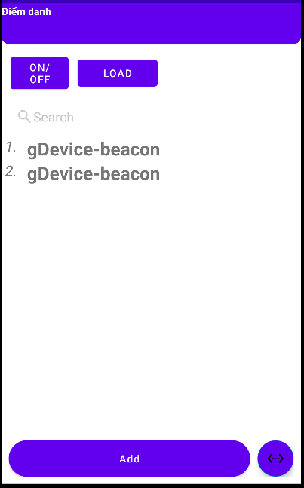

Hình 3‑33 Giao diện điểm danh dành cho Guest

### Giao diện thiết lập link sheet cần điểm danh dành cho Guest

Tại giao diện thiết lập link sheet cần điểm danh dành cho Guest, người dùng sẽ thấy hai ô thông tin: ô "Tên sheet" và ô "Link Sheet để điểm danh".

Trong ô "Tên sheet", người dùng có thể nhập tên sheet cần điểm danh.

Trong ô "Link Sheet để điểm danh", người dùng có thể nhập một đường dẫn (link) tự đánh hoặc sử dụng tính năng quét mã QR. Nếu người dùng nhấn vào biểu tượng QR bên cạnh ô, ứng dụng sẽ chuyển đến giao diện camera để quét mã QR. Nếu được cấp đủ quyền, ứng dụng sẽ quét mã QR của Sheet và tự động lưu đường dẫn (link) đó vào ô "Link Sheet". Điều này giúp người dùng tiết kiệm thời gian và đảm bảo tính chính xác của đường dẫn.



Hình 3‑15 Giao diện quét mã Qr

Sau khi người dùng đã nhập thông tin vào cả hai ô, họ có thể nhấn nút "Save" để lưu thông tin về sheet cần điểm danh. Qua đó,ứng dụng sẽ biết được dữ liệu sẽ được gửi đến sheet nào.

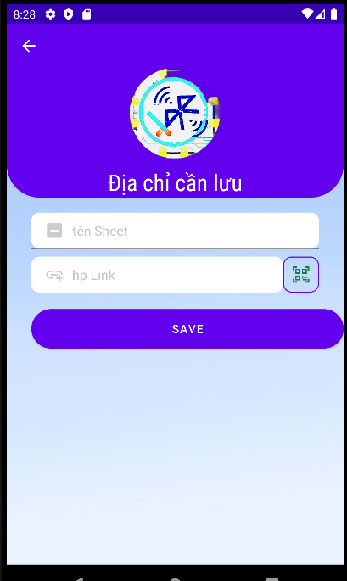

Hình 3‑16 Giao diện thêm thiết lập link sheet cần điểm danh dành cho Guest

KIẾN NGHỊ VÀ KẾT LUẬN

##### Những kết quả đạt được

* Xây dựng thành công ứng dụng hỗ trợ điểm danh qua Bluetooth.
* Xây dựng được hệ thống thông tin hỗ trợ điểm danh.
* Tạo được cơ sở dữ liệu website hỗ trợ điểm danh bằng realtime database.
* Xây dựng thành công các chức năng của hệ thống ( Đăng nhập , đăng ký , đăng xuất , thêm, xóa , sửa , …..).
* Hiểu cách sử dụng nền tảng Android Studio Code để deploy ứng dụng adnroid.

##### Những vấn đề tồn tại

* Do thời gian có hạn , kinh nghiệm và kiến thức của bản thân chưa cao nên chỉ xây dựng được ứng dụng chưa chặt chẽ , mang tính chất minh họa.
* Cơ sở dữ liệu nhỏ.

##### Hướng phát triển

* Cải thiện giao diện: Tiến hành cải thiện giao diện để tạo ra trải nghiệm người dùng đẹp mắt, dễ sử dụng và hoàn chỉnh hơn. Đảm bảo tương thích với nhiều loại thiết bị và kích thước màn hình khác nhau.
* Sửa các lỗi về giao diện: Phát hiện và khắc phục các lỗi liên quan đến giao diện để đảm bảo tính ổn định và trải nghiệm người dùng tốt hơn.
* Mở rộng chức năng: Phát triển và bổ sung các chức năng mới để ứng dụng trở nên đầy đủ và hấp dẫn hơn. Ví dụ, thêm chức năng xem thống kê, biểu đồ trực quan về dữ liệu điểm danh, hỗ trợ tạo ra những thông tin phân tích dễ nhìn và dễ hiểu.
* Tối ưu hóa chức năng: Tiếp tục tối ưu hóa hiệu suất và tốc độ của các chức năng hiện có để đảm bảo ứng dụng hoạt động mượt mà và đáp ứng nhanh chóng các yêu cầu của người dùng.
* Hỗ trợ thao tác nhanh: Tạo ra các tiện ích và cải tiến giao diện người dùng để giúp người dùng nhập liệu và thao tác nhanh chóng. Sử dụng các phím tắt, gợi ý nhập liệu, và tối giản các bước xử lý để tăng tốc quá trình làm việc.
* Đăng nhập bằng tài khoản Facebook, Google và số điện thoại: Bổ sung chức năng đăng nhập với các tài khoản mạng xã hội như Facebook, Google và số điện thoại. Điều này giúp người dùng có nhiều phương thức đăng nhập tiện lợi và an toàn.
* Cộng đồng người dùng: Tạo một cộng đồng cho người dùng trong ứng dụng, cho phép họ chia sẻ sản phẩm của mình và tương tác với nhau. Điều này có thể được thực hiện bằng cách tạo ra trang cá nhân cho người dùng, cho phép họ đăng sản phẩm và nhận phản hồi từ cộng đồng.

##### Kết luận

* Mặc dù giao diện và database còn chưa thực sự hoàn thiện nhưng cơ bản đã hoàn thành về các chức năng chính của hệ thống như mục tiêu đã đề ra (Kết nối và sử dụng được realtime database Firebase , quét và hiển thị tên các thiết bị bluetooth xung quanh và gửi đến sheet để điểm danh).
* Quá trình khảo sát, phân tích cho đến thiết kế đã bám sát tiến độ đề ra và thu được những thông tin cần thiết nhất để phát triển đề tài.

TÀI LIỆU THAM KHẢO

1. Website: <https://vi.wikipedia.org/> .
2. Website: [https:// developer.android.com .](https://www.w3schools.com/%20.)